**第13章-短信服务**

**学习目标**

* 什么是短信服务，其本质是什么
* 熟悉短信平台中间的专业术语
* 掌握短信业务的流程：对模板、签名的维护，短信发送流程的处理
* 掌握短信对接的过程：【短信发送】流程

**1、短信服务**

**1.1、简介**

短信服务（Short Message Service，简称SMS）是一种通过移动通信网络**发送和接收文本信息的服务**。它允许用户使用手机或其他支持短信功能的设备，发送和接收有限长度的文字消息。

**短信服务的特点：**

* **普遍性**：几乎所有的手机，无论智能手机还是功能手机，都支持短信服务，覆盖了全球数十亿的用户。
* **即时性**：短信发送后，接收方几乎可以立即收到，适合即时沟通。
* **简洁性**：早期的短信服务限制每条信息的字符数通常为160个英文字符或70个中文字符，虽然现在大多数网络和设备支持更长的信息，但简洁性仍然是其特点之一。
* **无需互联网连接**：与即时通讯软件不同，短信服务不依赖于互联网连接，只要有手机信号即可发送和接收短信。
* **应用广泛**：除了个人之间的交流，短信还被广泛应用于验证码发送、银行通知、营销推广、客户关系管理等多种场景。

**应用场景：**

1. **身份验证与安全通知**

* **验证码验证**：在用户进行敏感操作如登录、修改密码、大额交易时，企业会通过短信发送一次性验证码，以确保操作者的身份真实性，有效防止账户被盗用。
* **安全警报**：银行和金融机构会利用短信服务即时通知用户账户异常登录、大额交易等情况，保障用户资金安全。(风控管理微服务（登录日志表，记录ip，终端；））

1. **客户服务与支持**

* **订单确认与物流追踪**：电商企业在用户下单后，会自动发送短信确认订单详情，并在商品发货、配送过程中，通过短信提供物流更新，提升用户体验。
* **售后服务**：通过短信收集顾客反馈、预约维修服务或发送产品使用提示，增强客户满意度和忠诚度。

1. **营销与推广**

* **促销活动推送**：企业利用短信的高到达率特性，向目标客户群体发送优惠券、限时折扣等营销信息，促进销售增长。
* **会员关怀**：在节假日、客户生日等特殊日子发送祝福短信或专属优惠，增加客户的归属感和品牌忠诚度。

1. **内部沟通与管理**

* **员工通知**：企业可以使用短信服务快速通知员工会议安排、紧急情况处理指南、工作安排变动等，确保信息的即时传达。（企业微信、钉钉）
* **考勤与排班提醒**：自动发送上下班打卡提醒、轮班通知，简化人力资源管理流程。

1. **紧急预警与公共信息服务**

* **灾害预警**：政府机构和公共服务部门通过短信向特定区域内的民众发送自然灾害预警、紧急疏散通知，保护公众安全。
* **健康与安全提示**：疫情期间，短信服务被广泛用于发送防疫指南、疫苗接种通知等，成为公共卫生服务的重要工具。

**1.2、快速入门**

短信服务的应用方便快捷；比如使用阿里云短信服务时：可以按照如下步骤：

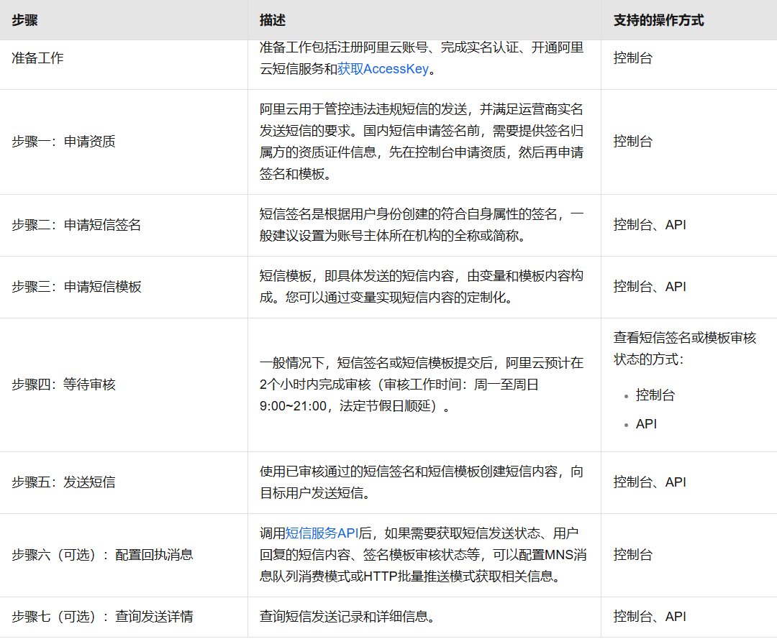

在四方保险和我们学习过程中；已经申请了短信签名、模板，只需要利用这些内容发送短信即可。如下从网页上和代码上进行短信发送的演示：

打开阿里云openAPI平台：https://next.api.aliyun.com/api/Dysmsapi/2017-05-25/SendSms这是阿里云短信API文档网站，直接填写手机号、签名、模板编号就可以在网页上发送短信：

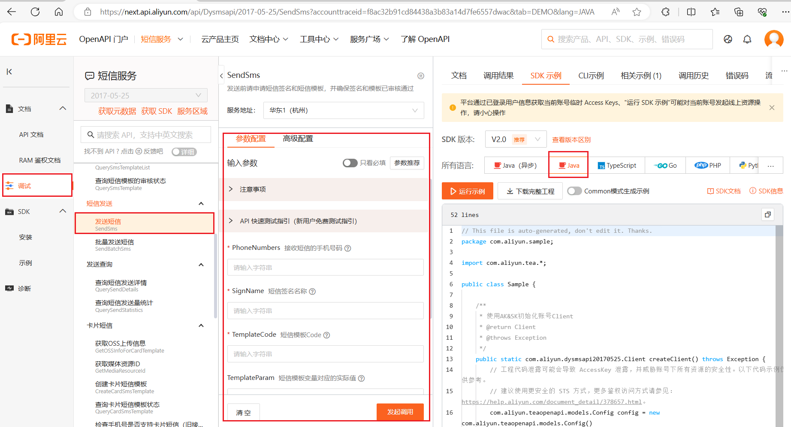

而如果要用代码来发送短信的话；也可以在上图右侧部分中直接复制代码。非常方便。

那么使用代码并且整合到项目的话，又该如何发送短信呢？

导入 资料/代码/easy-sms 到IDEA中在项目中体验发送短信。

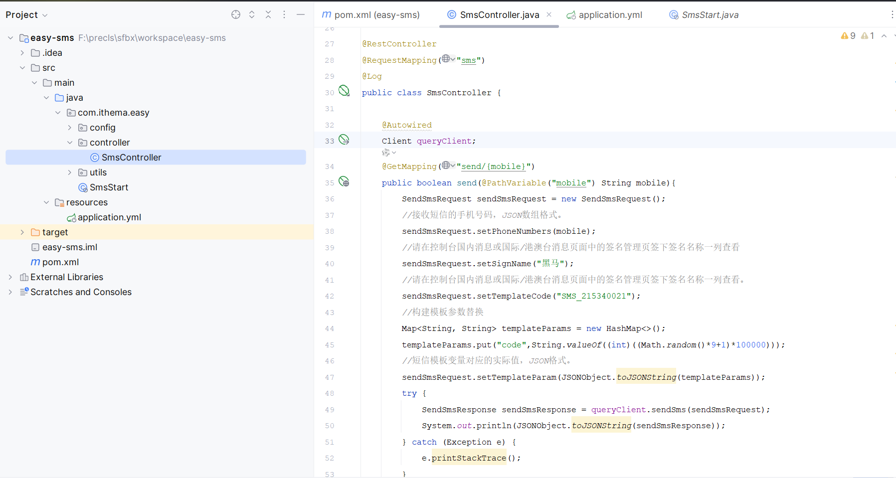

修改 Accesskey 内容：

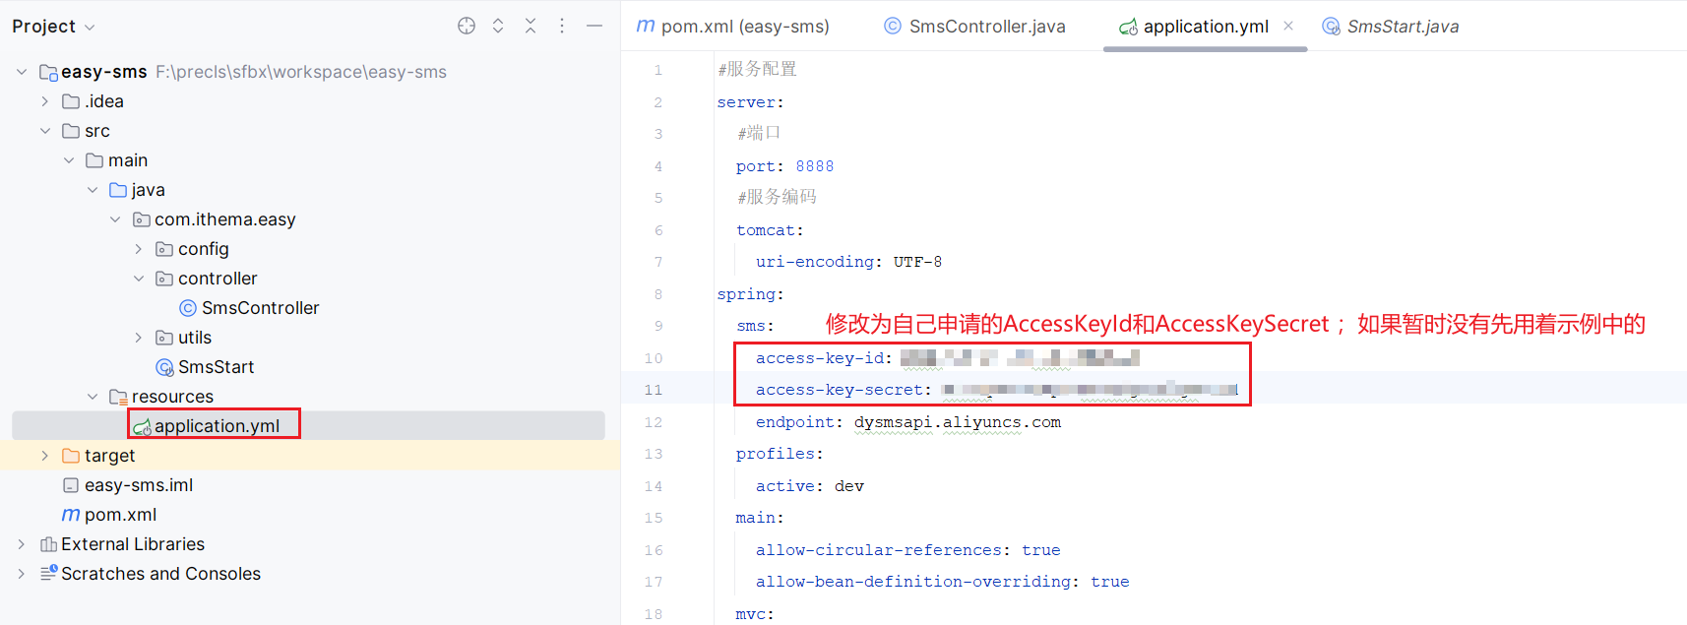

|  |
| --- |
| 注意：  阿里云AccessKeyId和AccessKeySecret 都是在个人阿里云控制台，右侧鼠标移动到头像，选择 AccessKey管理 进行申请获得 |

启动项目之后；访问地址： http://localhost:8888/sms/send/手机号 ；测试手机短信是否发送成功。

在上述的代码中发现，需要设置短信签名、短信模板 这些都属于短信业务的部分。来了解一下。

**1.3、短信业务**

在使用阿里云短信时；可以通过 <https://help.aliyun.com/document_detail/60704.html> 查阅短信应用场景。

阿里云短信服务的应用场景有**登录短信验证码、短信通知、推广短信**。

**短信验证码：**APP、网站注册账号，向手机下发验证码； 登录账户、异地登录时的安全提醒； 找回密码时的安全验证； 支付认证、身份校验、手机绑定等。

**短信通知：**向注册用户下发系统相关信息，包括： 升级或维护、服务开通、价格调整、 订单确认、物流动态、消费确认、 支付通知等普通通知短信。

**推广短信：**向注册用户和潜在客户发送通知和推广信息，包括促销活动通知、业务推广、新产品宣讲、会员关怀等商品与活动的推广信息。增加企业产品曝光率、提高产品和企业的知名度。

在上述任何场景中发送短信都需要使用到签名、模板等；这些内容是什么，如何获得呢？

**1.3.1、短信签名**

签名：是一种快捷、方便的个性化签名方式。当发送短信时，短信平台会根据设置，在短信内容里附加个性化签名，再发送给被叫手机号码。申请签名企业用户需要上传相关企业资质证明，个人用户需要上传个人身份的证明【已关闭】。

|  |
| --- |
| 例如：【懒人听书】亲爱的听友张三，你好，你已在2024-03-01 14:00:00开通懒人听书连续包月会员，请您知晓！，这里的【懒人听书】就是签名。 |

签名管理的方式有2种方式：

* 登录自己的阿里云平台，搜索【短信服务】，在管理平台中添加自己的签名

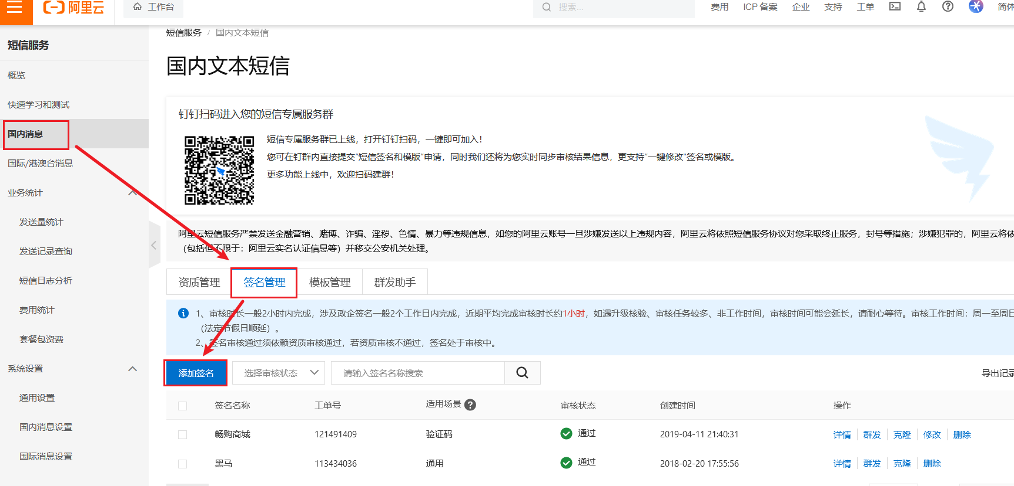

* 对接阿里云提供的API，在自己的业务系统中调用完成签名的管理

https://next.api.aliyun.com/document/Dysmsapi/2017-05-25/overview

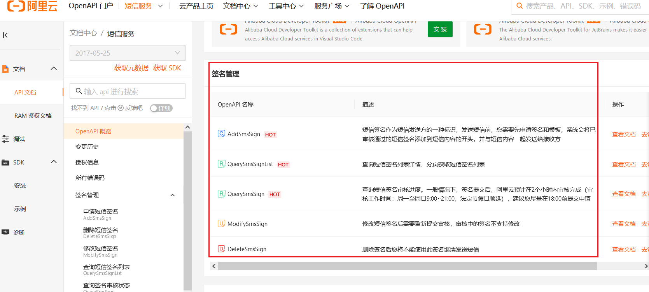

**1.3.2、短信模板**

模板：具体发送的短信内容模板。短信模版支持**验证码**、**短信通知**、**推广短信**三种模式；验证码和短信通知支持通过变量替换实现个性短信定制，推广短信不支持在模版中添加变量；短信模版需要审核通过后才可以使用，大家可以登录阿里云平台，搜索【短信服务】，在管理平台中添加自己的模板。

|  |
| --- |
| 例如：您的验证码为 ${code} ，该验证码5分钟内有效，请勿泄露于他人。这里红色部分就是可以替代的变量 |

签名管理的方式有2种方式：

* 登录自己的阿里云平台，搜索【短信服务】，在管理平台中添加自己的模板

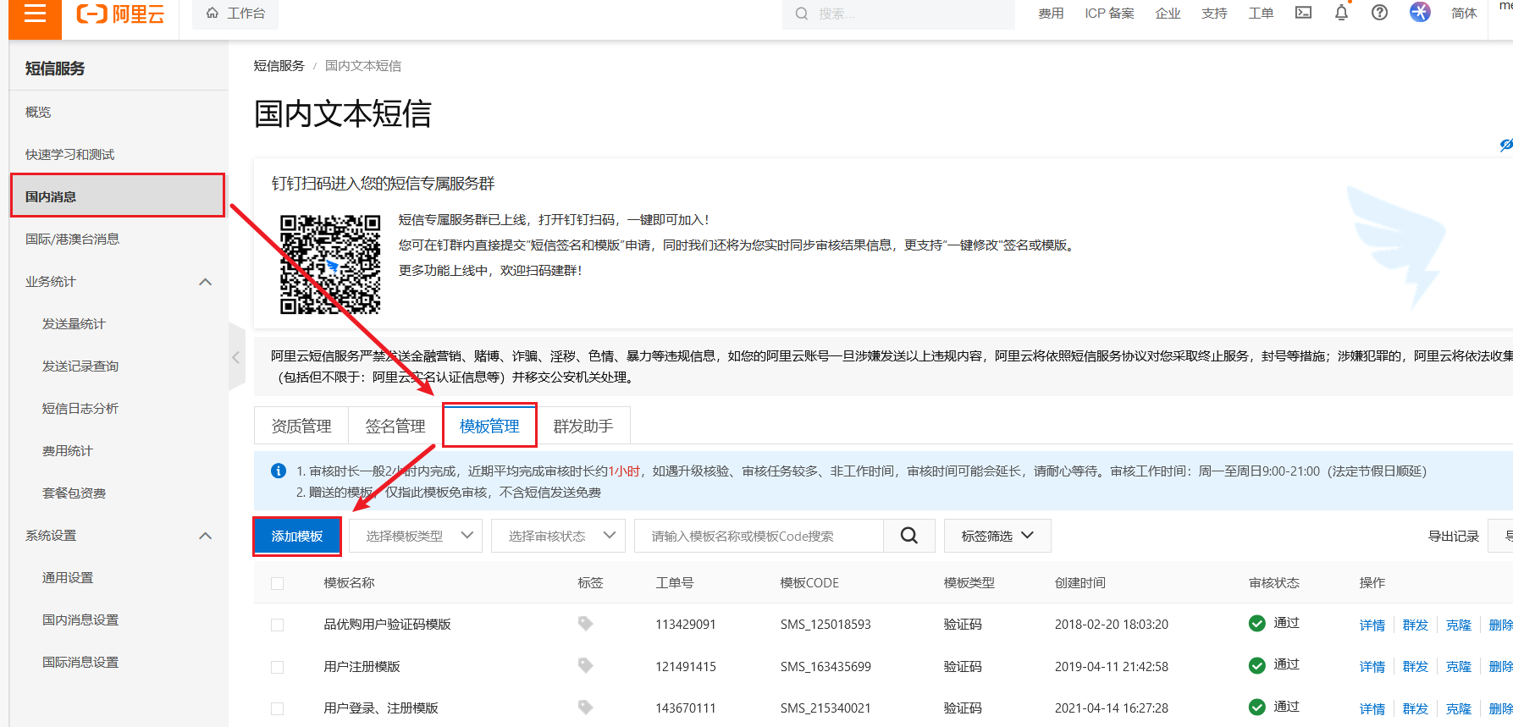

* 对接阿里云提供的API，在自己的业务系统中调用完成模板的管理

https://next.api.aliyun.com/document/Dysmsapi/2017-05-25/overview

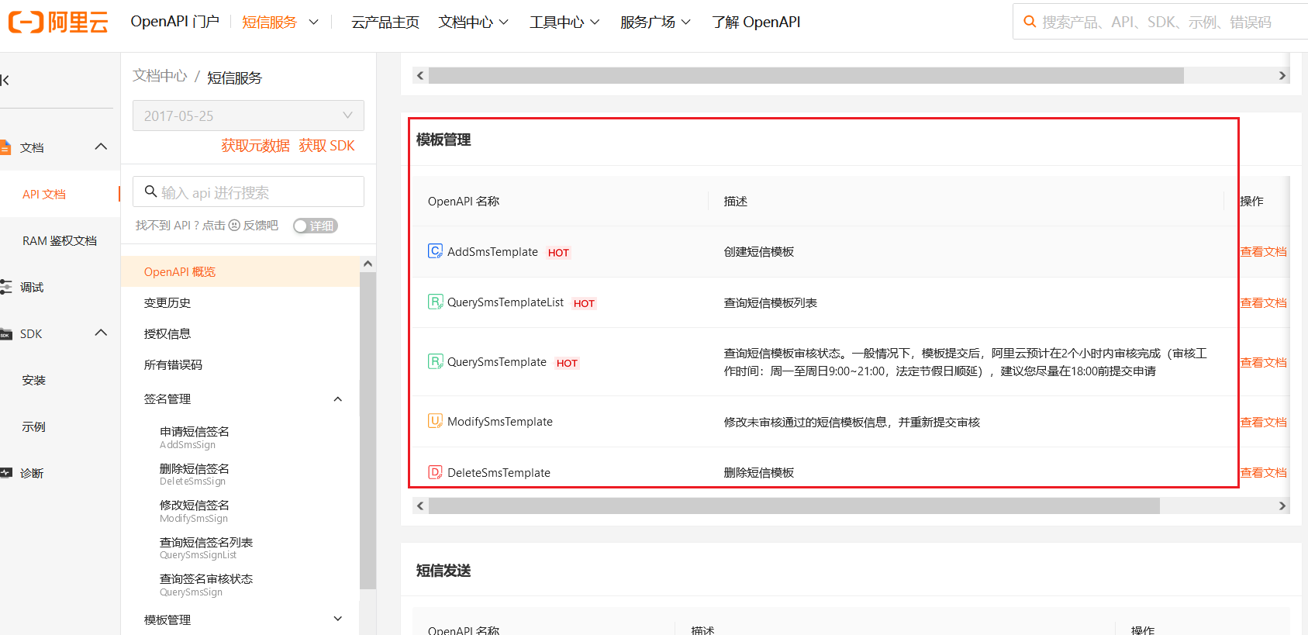

**1.3.3、短信发送**

在申请通过 短信签名、短信模板 之后就可以利用官方提供的短信发送API发送短信。

<https://next.api.aliyun.com/document/Dysmsapi/2017-05-25/overview>

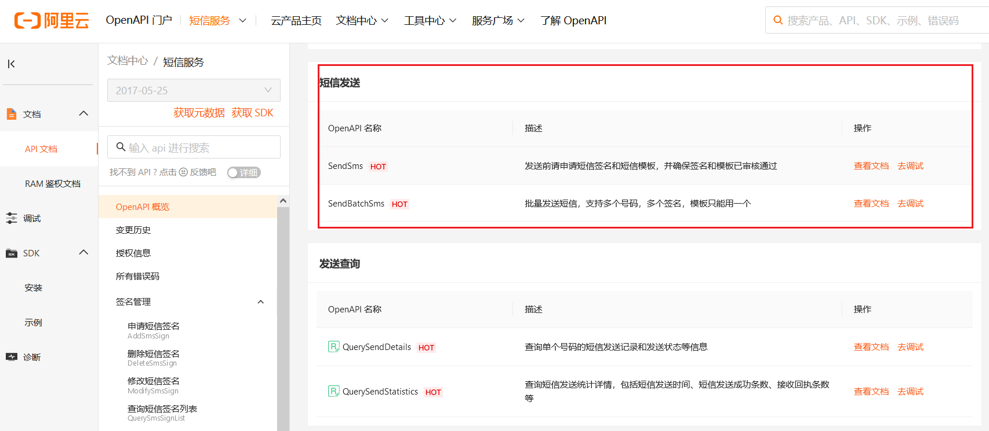

**1.3.4、发送记录**

发送完成短信之后，我们也可以通过阿里云提供的API查询发送的记录。

<https://next.api.aliyun.com/document/Dysmsapi/2017-05-25/overview>

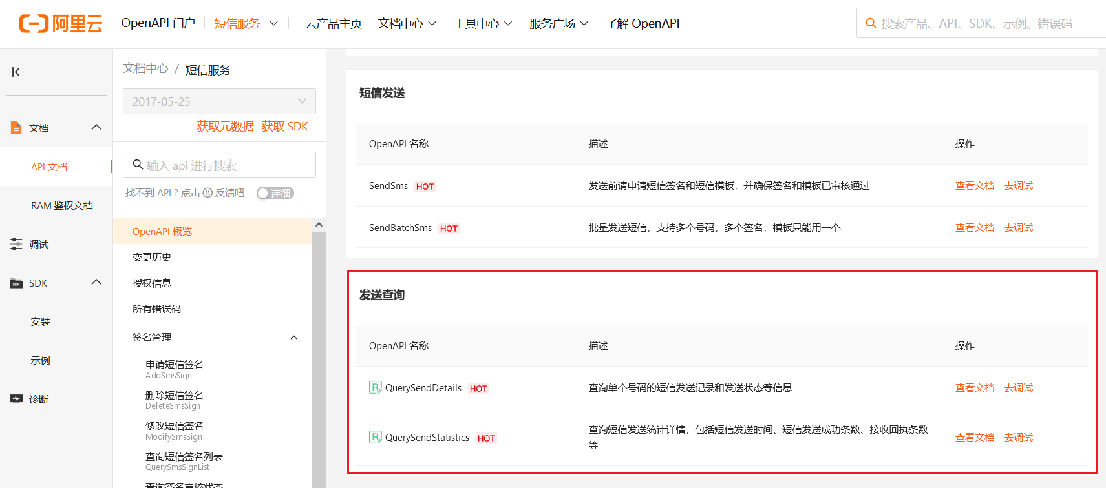

**2、对接第三方短信**

在了解了发送短信的业务之后；如果一个系统想要更通用，适配其它的短信平台进行短信发送的话；不外乎也就是这些短信业务；那么就可以在后台管理系统中将这些短信业务管理起来。

在《四方保险》中就在管理后台的 短信管理 菜单；分别实现了：

* **短信通道**：管理不同的短信发送平台，比如阿里云、腾讯云
* **短信签名**：管理签名和发起申请不同平台的签名
* **短信模板**：管理模板和发起申请不同平台的模板
* **发送记录**：查看不同平台下短信的发送记录

上述这四个短信相关的功能。具体如下的章节说明。

**2.1、短信通道**

短信通道：指的是对于第三方短信平台的信息管理，业务系统需要把在平台中申请账号等信息维护到MySQL数据库中，在短信发送时进行调用。这里的信息包括：通道名称、通道标识、通道类型、请求域名、优先级、扩展配置、密钥ID、密钥等内容。

**2.1.1、业务需求**

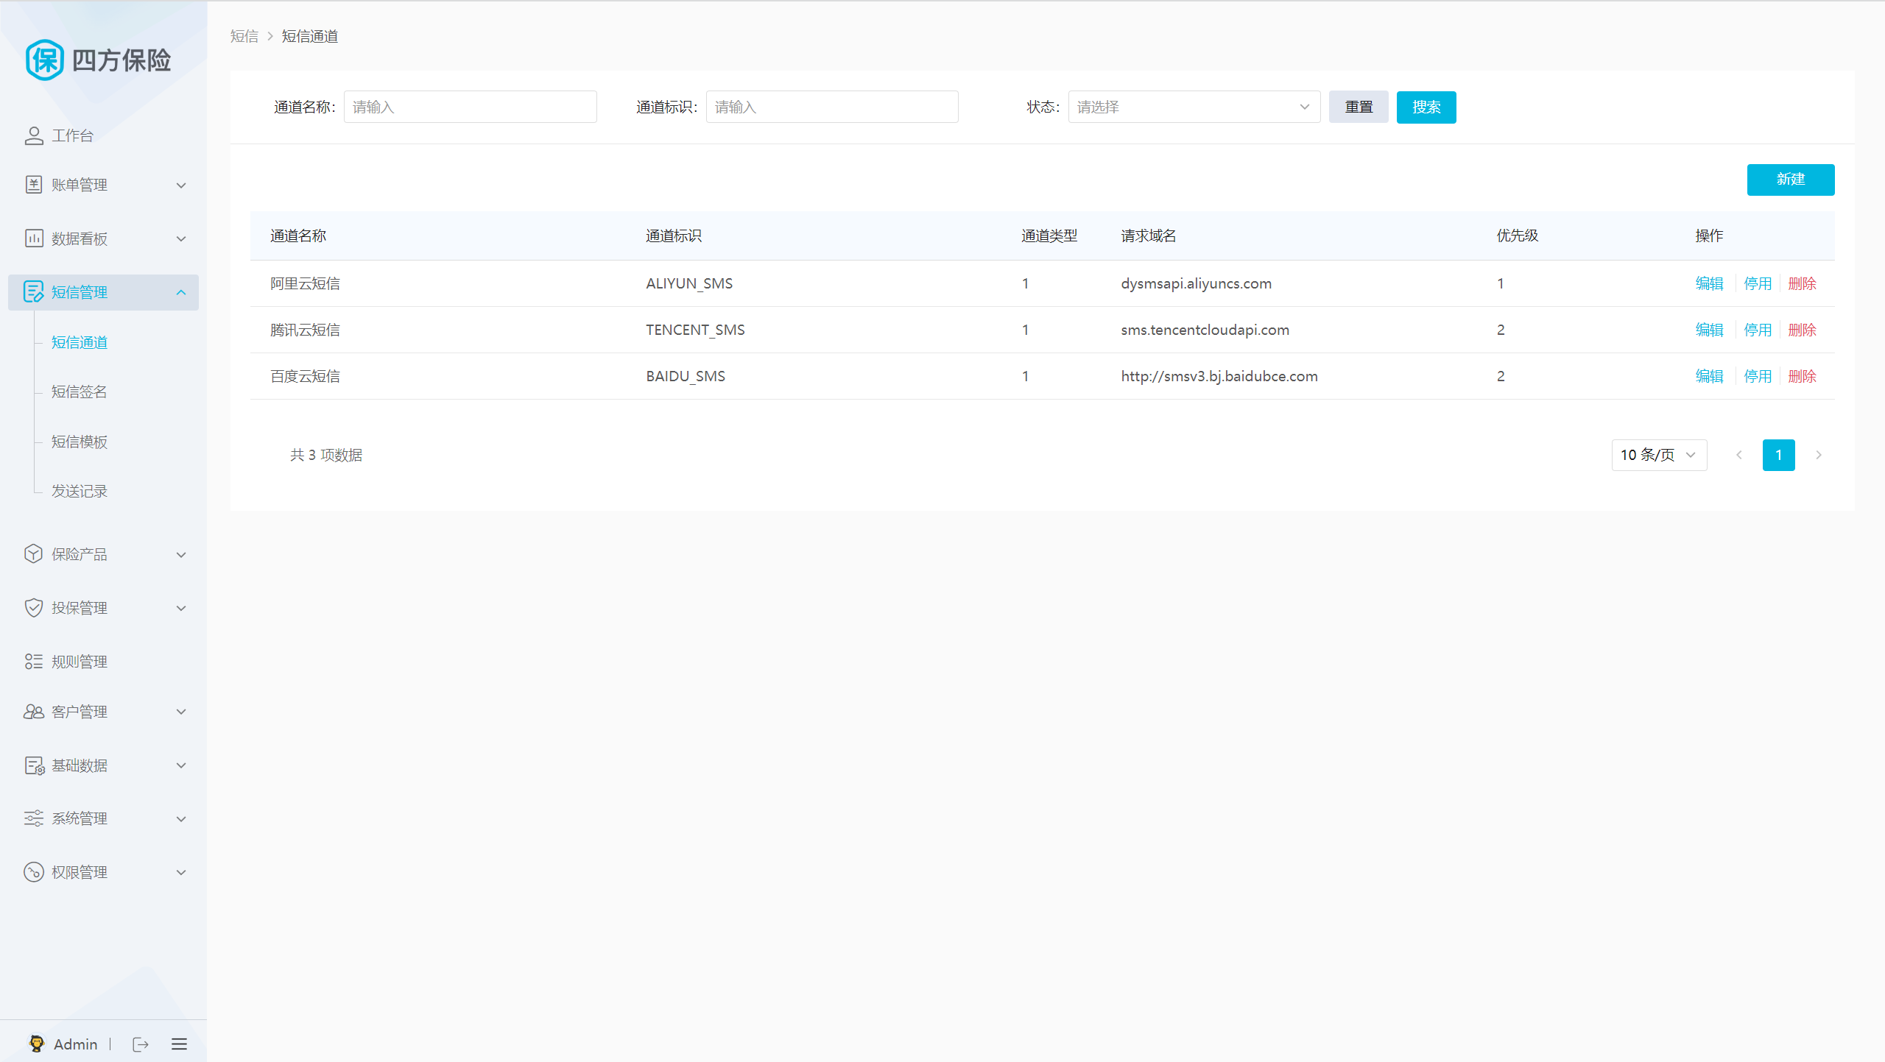

|  |  |
| --- | --- |
| 功能点 | 功能说明 |
| 分页查询 | 短信通道多条件分页查询操作。查询条件-短信通道对象：SmsChannelVO，页码：pageNum、每页条数：pageSize |
| 停用启用 | 停用|启用对应的短信通道 |
| 通道删除 | 删除指定的短信通道 |

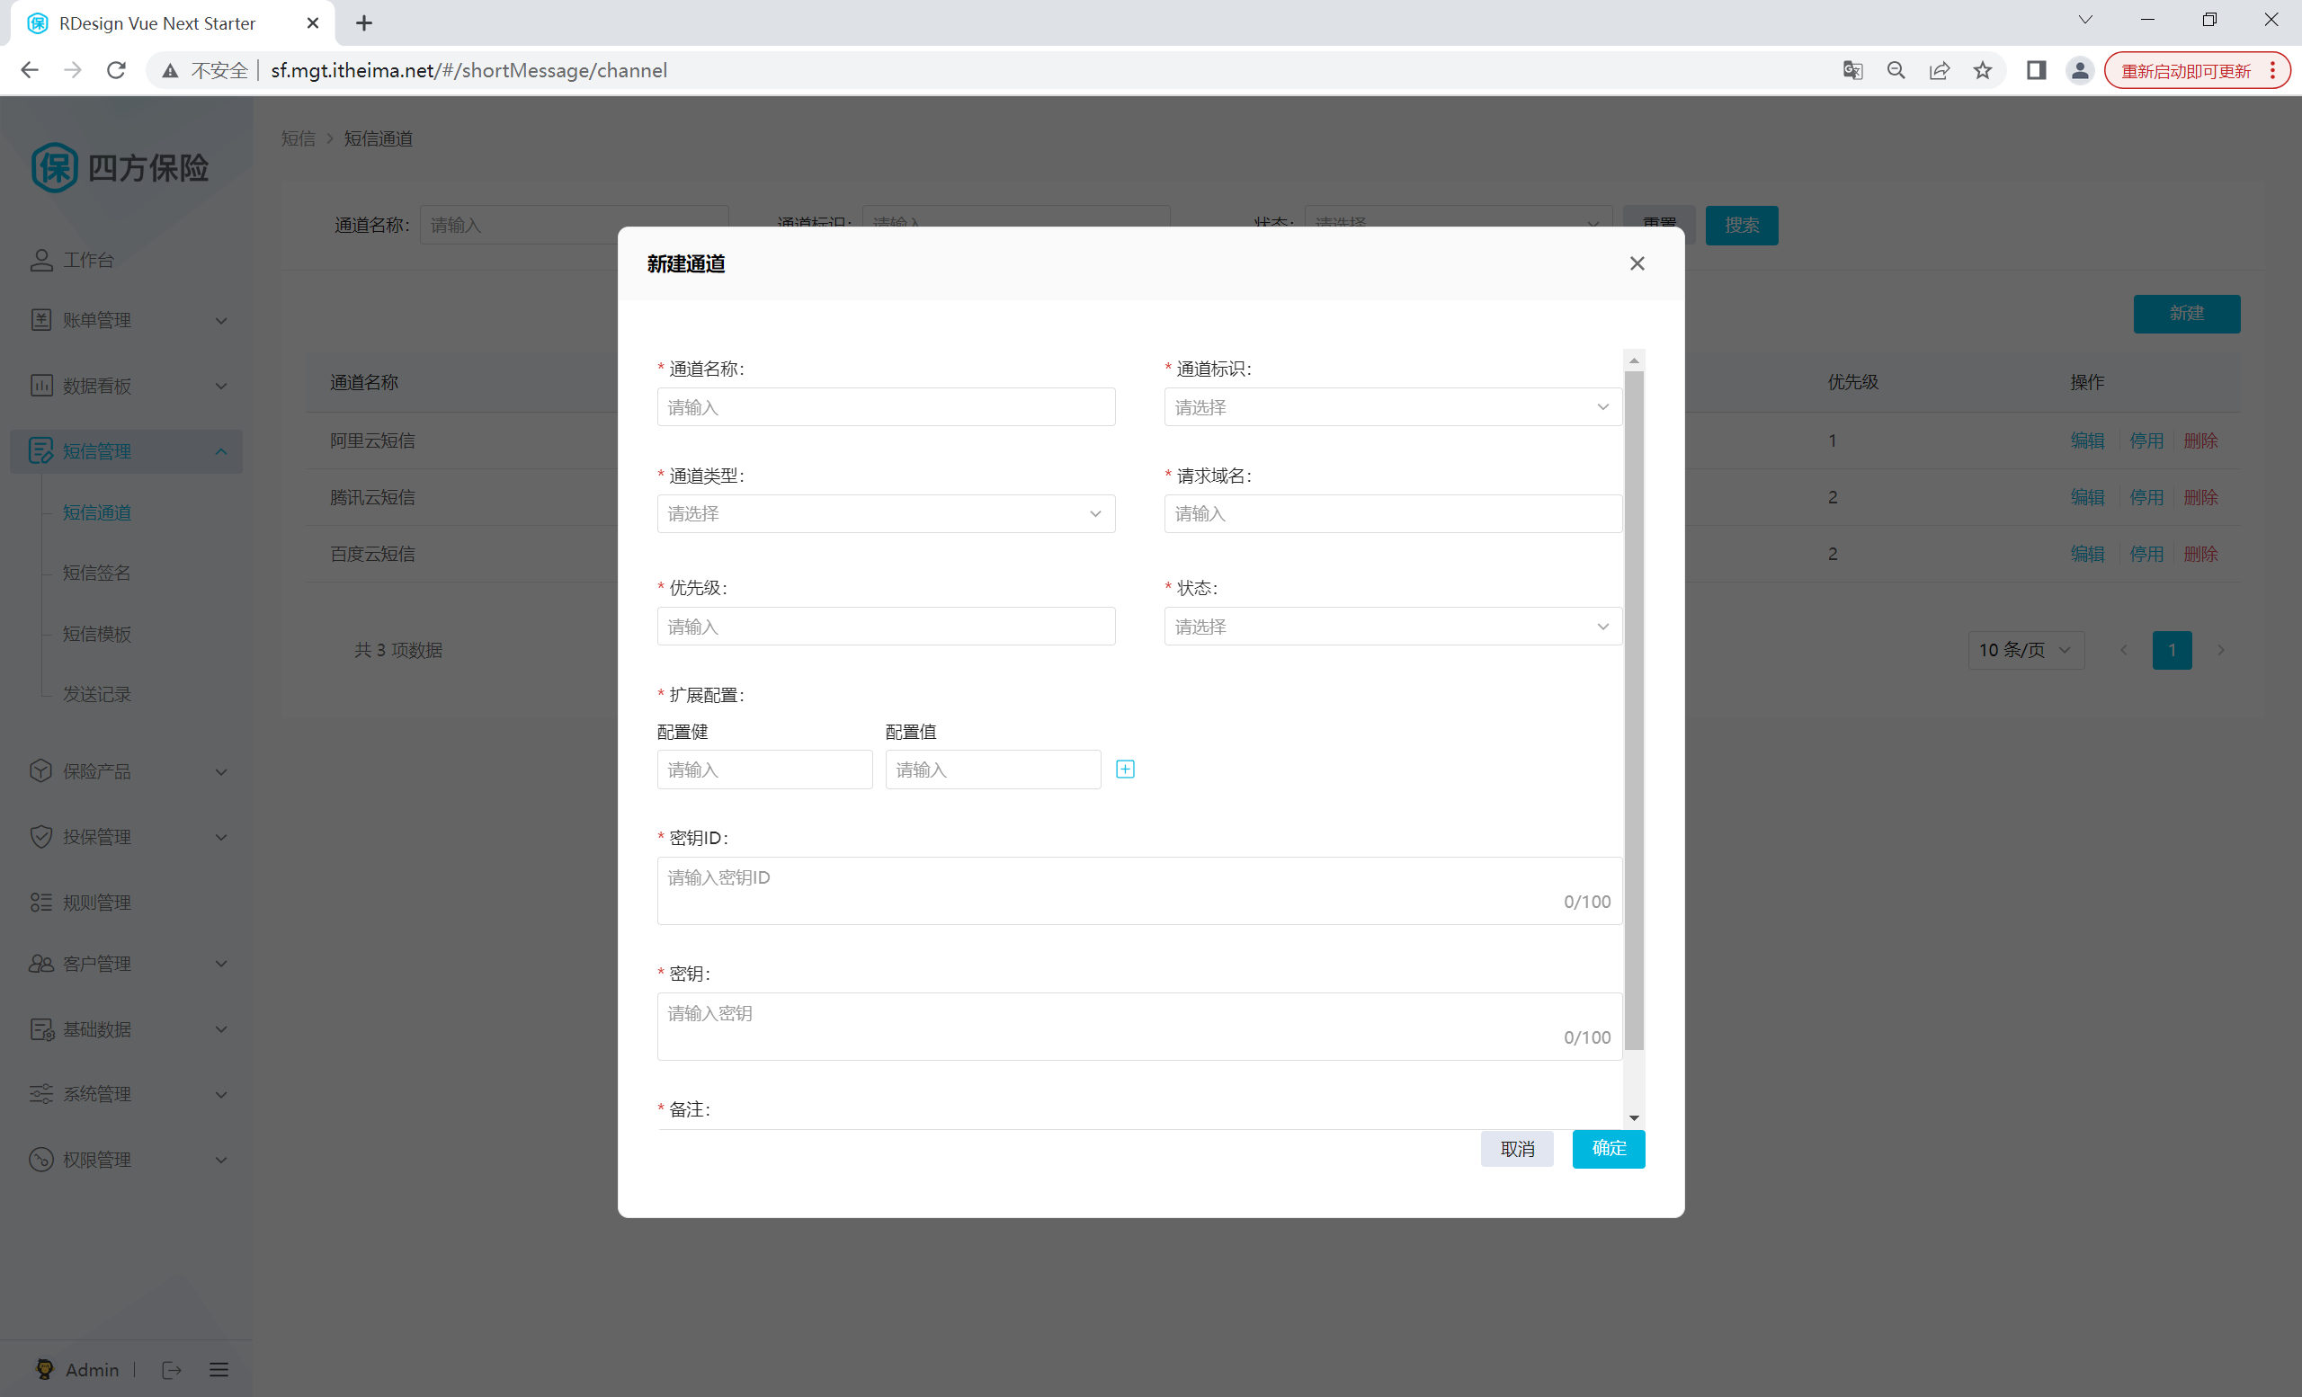

|  |  |
| --- | --- |
| 功能点 | 功能说明 |
| 通道新增 | 短信通道保存功能。参数对象通道对象：SmsChannelVO |

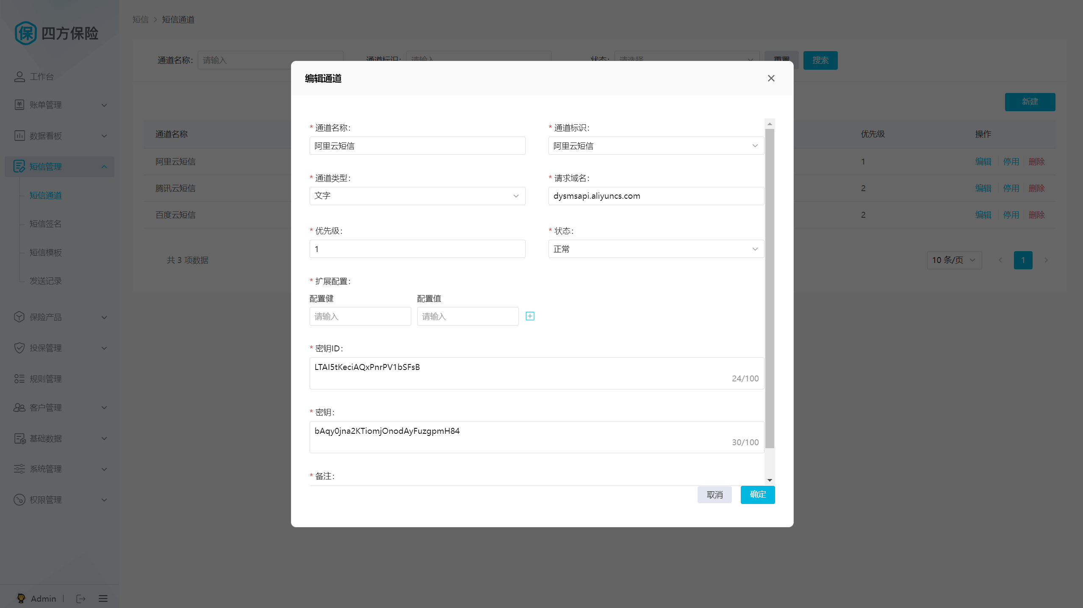

|  |  |
| --- | --- |
| 功能点 | 功能说明 |
| 通道编辑 | 短信通道编辑功能。参数对象-短信通道对象：SmsChannelVO |

**2.1.2、数据库表**

对应界面需要；短信通道与短信相关的实体之间的关系如下概念模型：

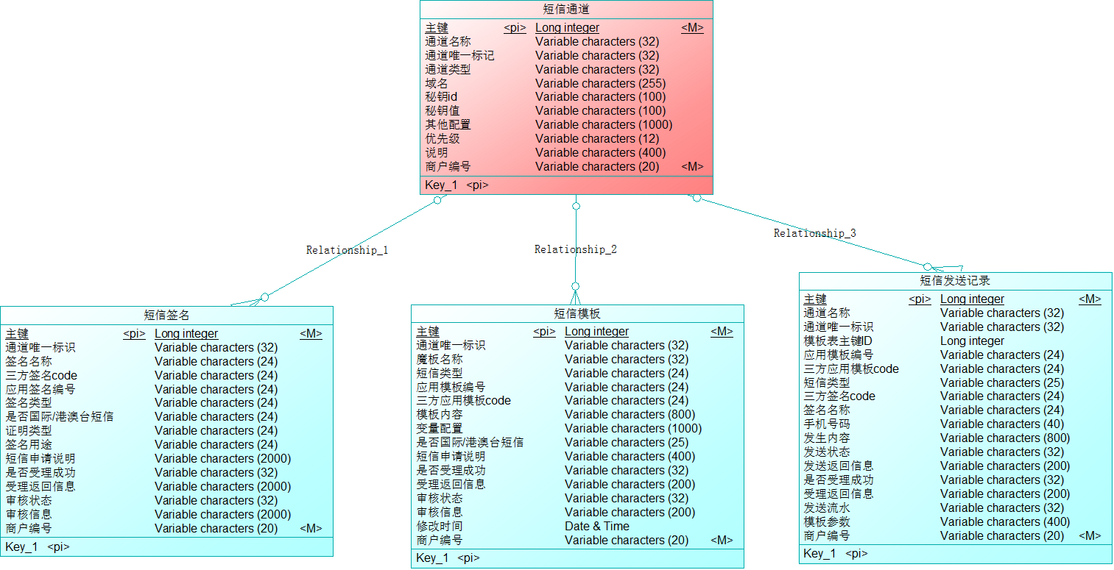

在每一个短信通道下，都可以申请多个签名、模板、发送多个短信；所以通道与它们之间的关系都为：一对多

具体短信通道的数据库表结构如下：

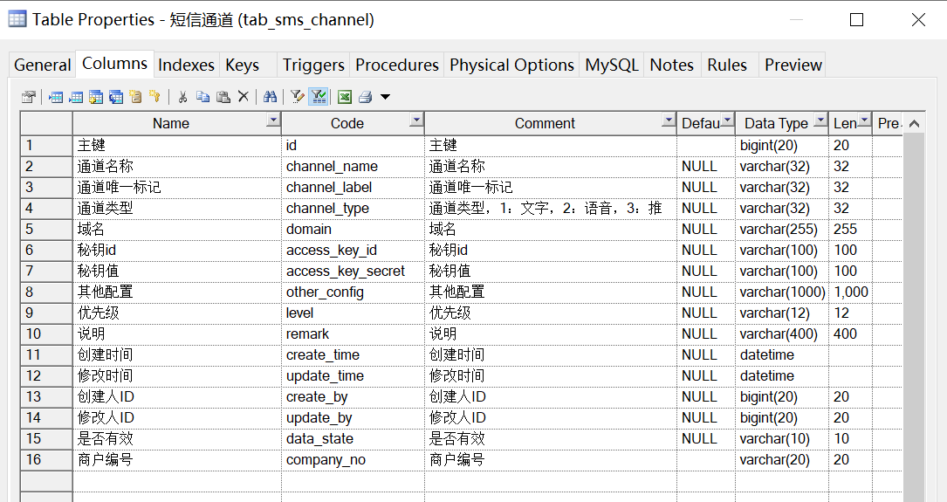

**2.1.3、接口分析**

完成数据库表设计之后，下面我们来进行的接口设计，在需求分析中我们得到以下功能点：

|  |  |
| --- | --- |
| 功能点 | 功能说明 |
| 分页查询 | 短信通道多条件分页查询操作。查询条件-短信通道对象：SmsChannelVO，页码：pageNum、每页条数：pageSize |
| 停用启用 | 停用|启用对应的短信通道 |
| 通道删除 | 删除指定的短信通道 |
| 通道新增 | 短信通道保存功能。参数对象-筛选项对象：ConditionVO，注意:需要调用三方通道新增API，并且保存本地MySQL数据库 |
| 通道编辑 | 短信通道编辑功能。参数对象-短信通道对象：SmsChannelVO |
| 列表【提供下列框】 | 签名、模板选择通道中会使用到 |

下面我们来参看下对应开发文档，并按照需求文档进行开发：

|  |  |
| --- | --- |
| 功能点 | 开发文档地址 |
| 分页查询 | http://sf.mgt.itheima.net:7069/doc.html#/sms-web-swagger/%E9%80%9A%E9%81%93controller/findSmsChannelVOPageUsingPOST |
| 停用启用 | http://sf.mgt.itheima.net:7069/doc.html#/sms-web-swagger/%E9%80%9A%E9%81%93controller/updateSmsChannelEnableFlagUsingPOST |
| 通道删除 | http://sf.mgt.itheima.net:7069/doc.html#/sms-web-swagger/%E9%80%9A%E9%81%93controller/deleteSmsChannelUsingDELETE |
| 通道新增 | http://sf.mgt.itheima.net:7069/doc.html#/sms-web-swagger/%E9%80%9A%E9%81%93controller/createSmsChannelUsingPOST |
| 通道编辑 | http://sf.mgt.itheima.net:7069/doc.html#/sms-web-swagger/%E9%80%9A%E9%81%93controller/updateSmsChannelUsingPATCH |
| 下列选框 | http://sf.mgt.itheima.net:7069/doc.html#/sms-web-swagger/%E9%80%9A%E9%81%93controller/findSmsChannelVOListUsingPOST |

**2.1.4、实现说明**

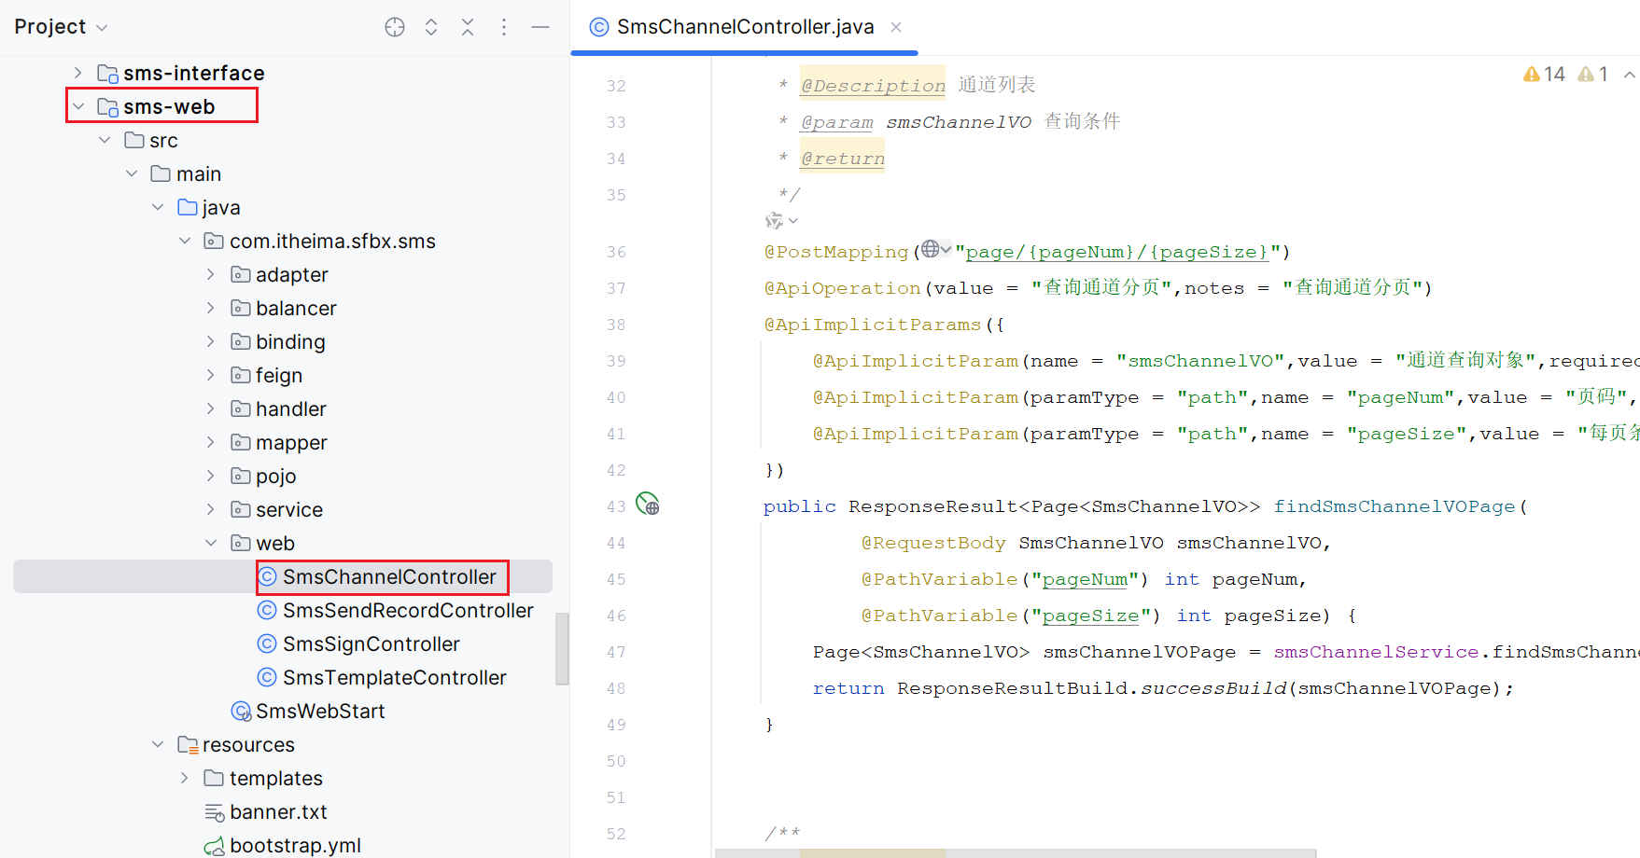

渠道属于单表的CRUD；是可以通过代码生成器生成或者直接复制在修改的。代码较为基础。

**2.2、短信签名**

签名：是一种快捷、方便的个性化签名方式。当发送短信时，短信平台会根据设置，在短信内容里附加个性化签名，再发送给被叫手机号码。申请签名企业用户需要上传相关企业资质证明，个人用户需要上传个人身份的证明【已关闭】。

|  |
| --- |
| 例如：【懒人听书】亲爱的听友张三，你好，你已在2024-03-01 14:00:00开通懒人听书连续包月会员，请您知晓！，这里的【懒人听书】就是签名。 |

**2.2.1、业务需求**

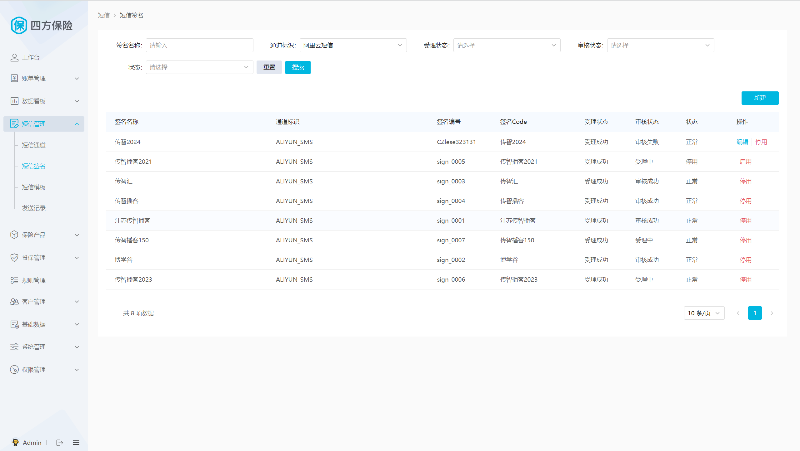

|  |  |
| --- | --- |
| 功能点 | 功能说明 |
| 分页查询 | 短信签名多条件分页查询操作。查询条件-短信签名对象：SmsSignVO，页码：pageNum、每页条数：pageSize |
| 停用启用 | 停用|启用对应的短信签名 |

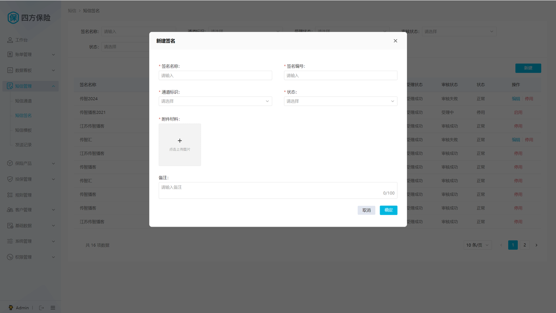

|  |  |
| --- | --- |
| 功能点 | 功能说明 |
| 签名新增 | 短信签名保存功能。参数对象-短信签名对象：SmsSignVO |

|  |
| --- |
| 注意:   * 调用三方签名新增API，并且保存本地MySQL数据库 * 不同渠道对应的资料不同，当选择渠道后需要提交对应的资料 |

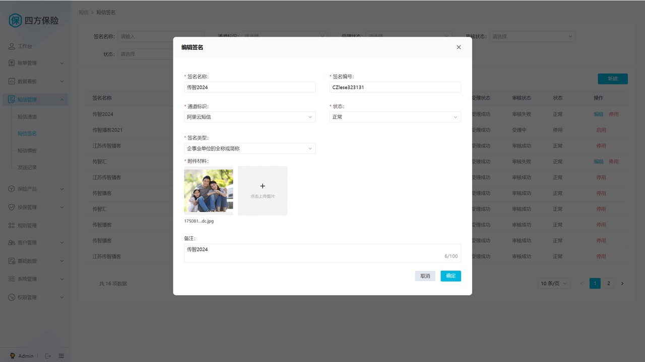

|  |  |
| --- | --- |
| 功能点 | 功能说明 |
| 签名编辑 | 短信签名编辑功能。参数对象-短信签名对象：SmsSignVO |

|  |
| --- |
| 注意：由于三方不支持对于审核中和审核通过的记录进行编辑，只有当记录状态处于受理失败或审核失败时，才可编辑 |

**2.2.2、数据库表**

短信签名数据库表设计需要注意由于不同短信平台对于材料提交的内容不同，因此需要做数据字段的冗余处理，下面我们来看下其表结构设计。

概念模型：

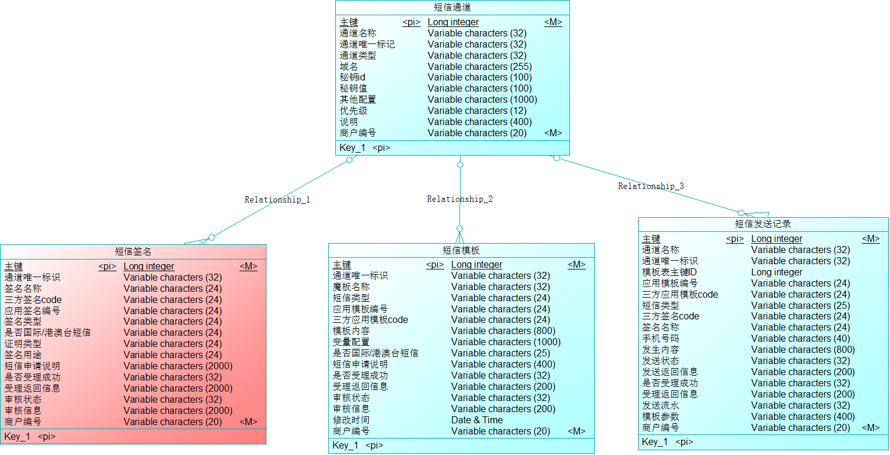

具体的数据库表：

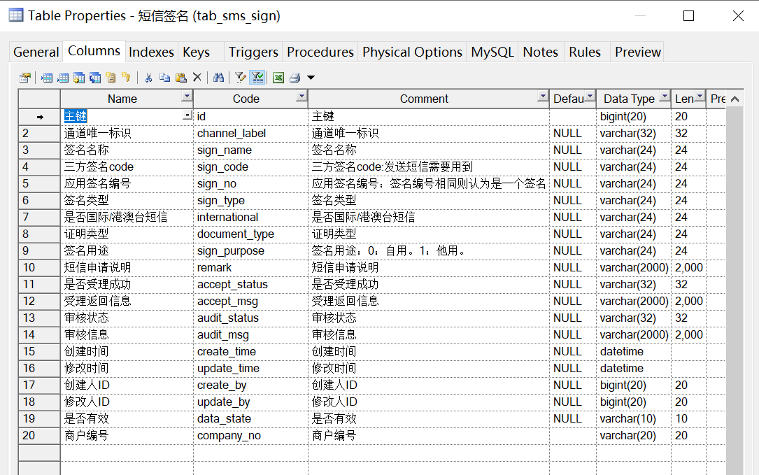

|  |
| --- |
| 说明：  应用签名编号：不同的第三方平台可以共用一个签名，只要编号相同说明签名一样 |

对于签名的分页查询、删除都是常规单表操作直接跟进查看即可。下面说明一下签名在新增、编辑之后对接到第三方平台进行新增、申请的操作。

**2.2.3、新增签名**

**1）第三方接口**

打开阿里云网站https://next.api.aliyun.com/document/Dysmsapi/2017-05-25/overview找到新增签名API文档，点击去调试：

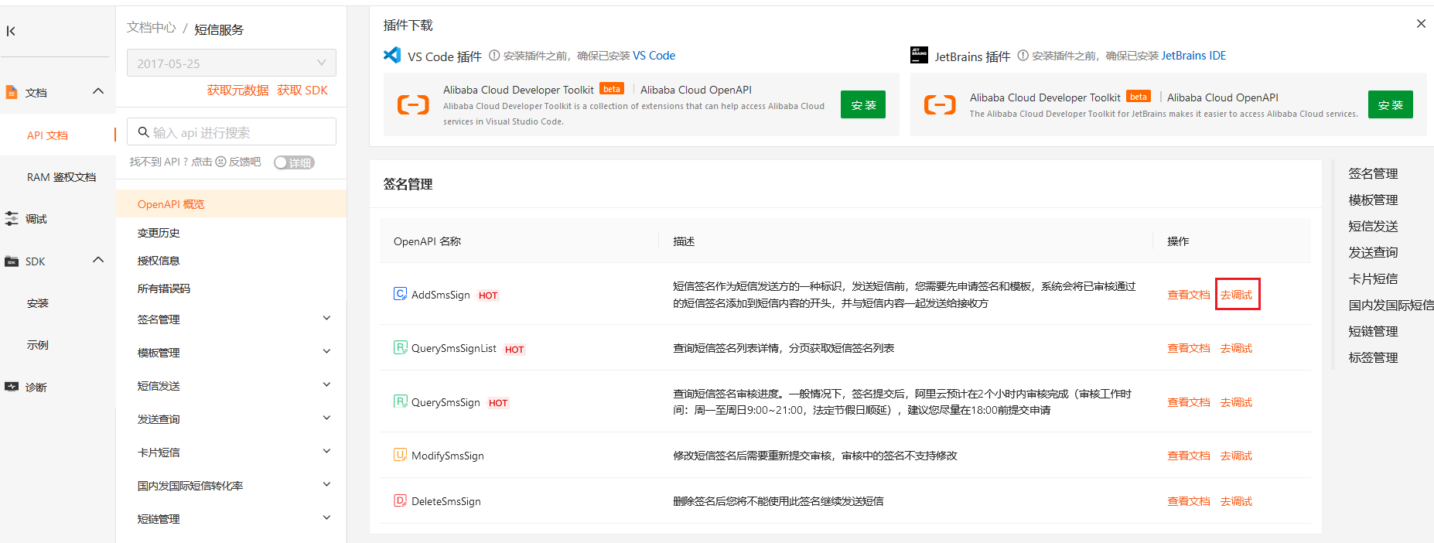

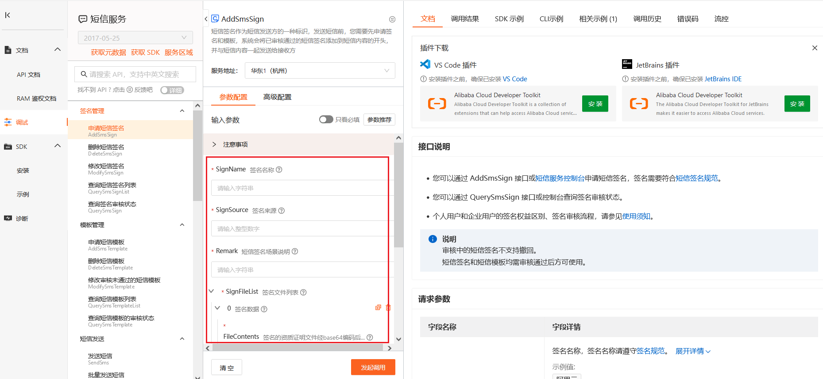

|  |
| --- |
| 注意：证明文件SignFileList由2部分组成:   * FileContents：签名的资质证明文件经 base64 编码后的字符串。图片不超过 2 MB。 个别场景下，申请签名需要上传证明文件。 * FileSuffix：签名的证明文件格式，支持上传多张图片。当前支持 JPG、PNG、GIF 或 JPEG 格式的图片。个别场景下，申请签名需要上传证明文件。 |

**2）业务实现**

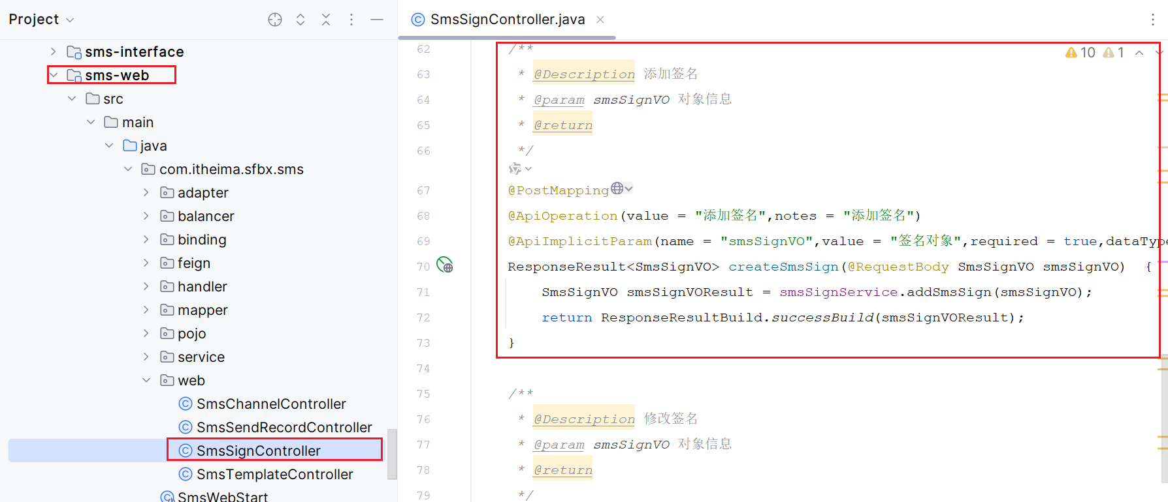

而业务核心流程如下：



具体的业务代码实现：

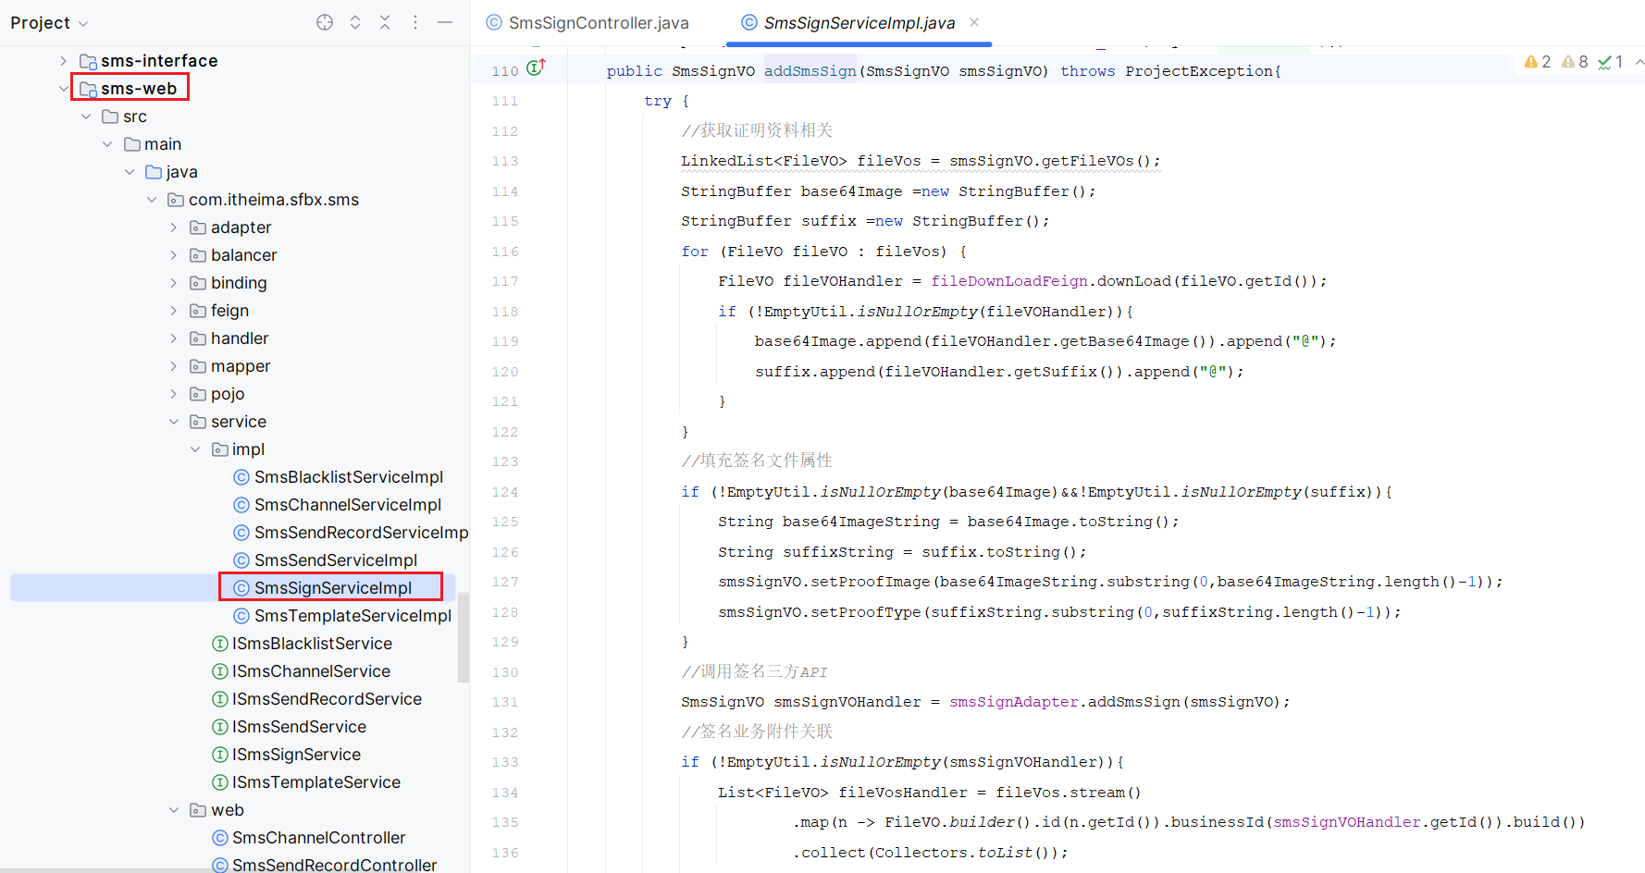

阿里云短信签名申请的第三方接口调用：

* 查询MySQL中是否保存过此签名
* 保存过则同步三方远程数据状态
* 未保存则发送三方签名申请请求
* 获得三方返回，同步结果并保存结果

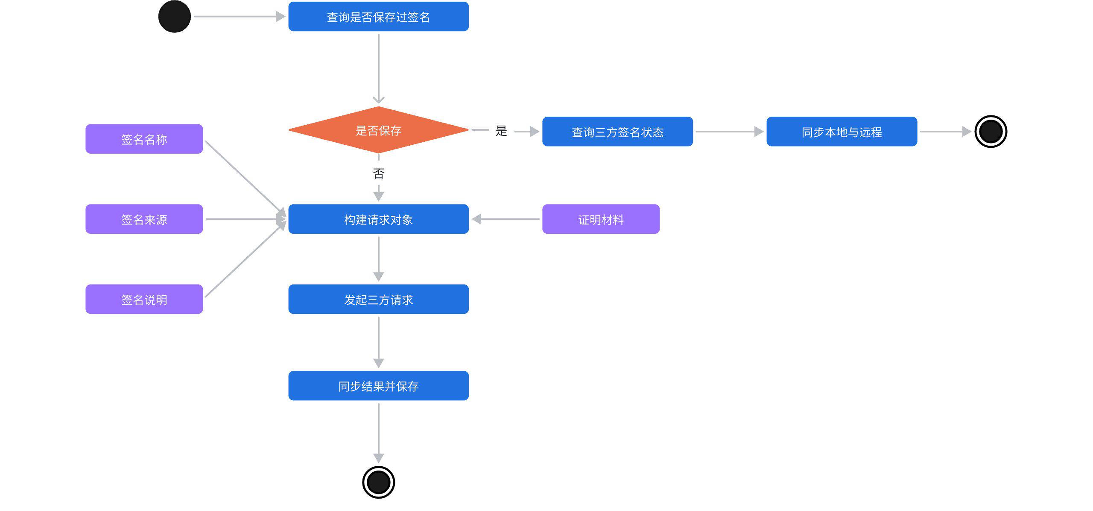

代码实现：

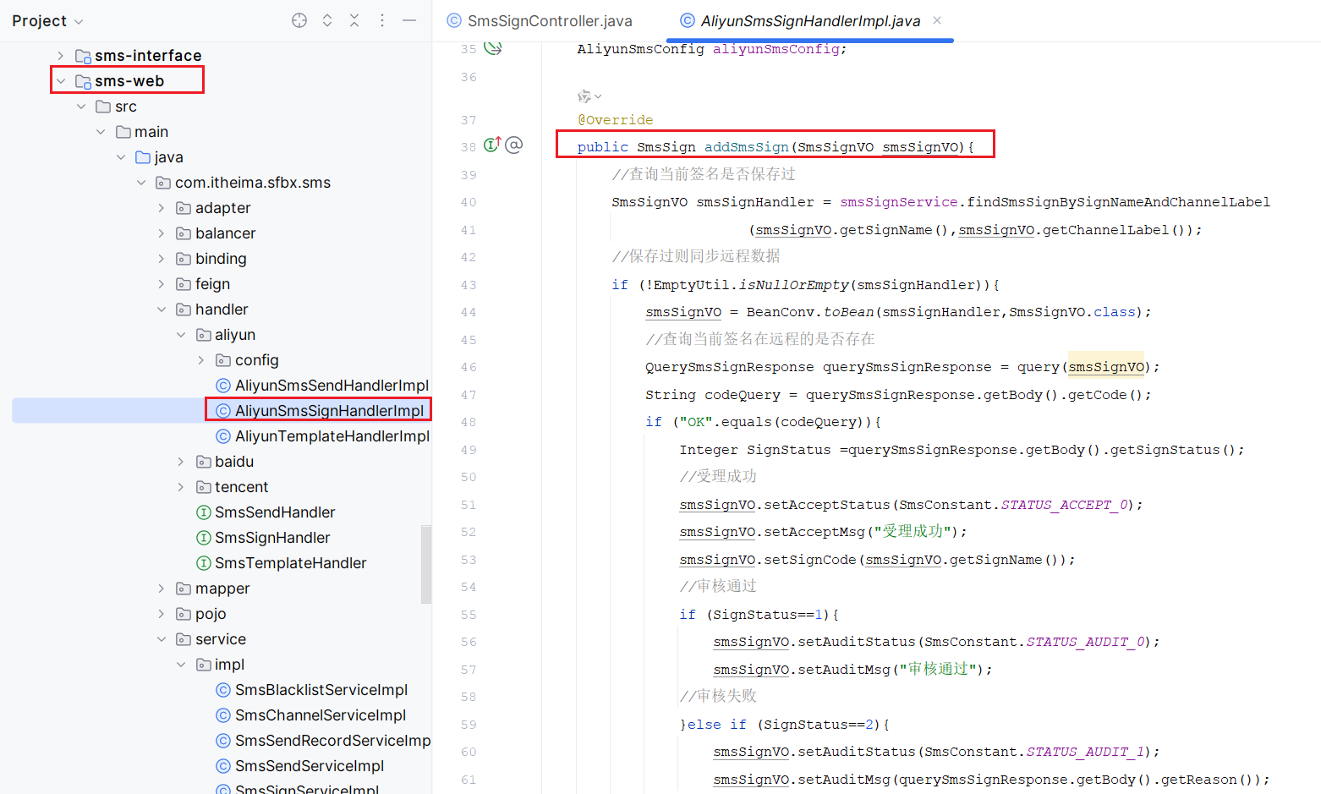

**2.2.4、修改签名**

**1）第三方接口**

打开三方网站https://next.api.aliyun.com/document/Dysmsapi/2017-05-25/overview找到签名编辑API文档，点击去调试：

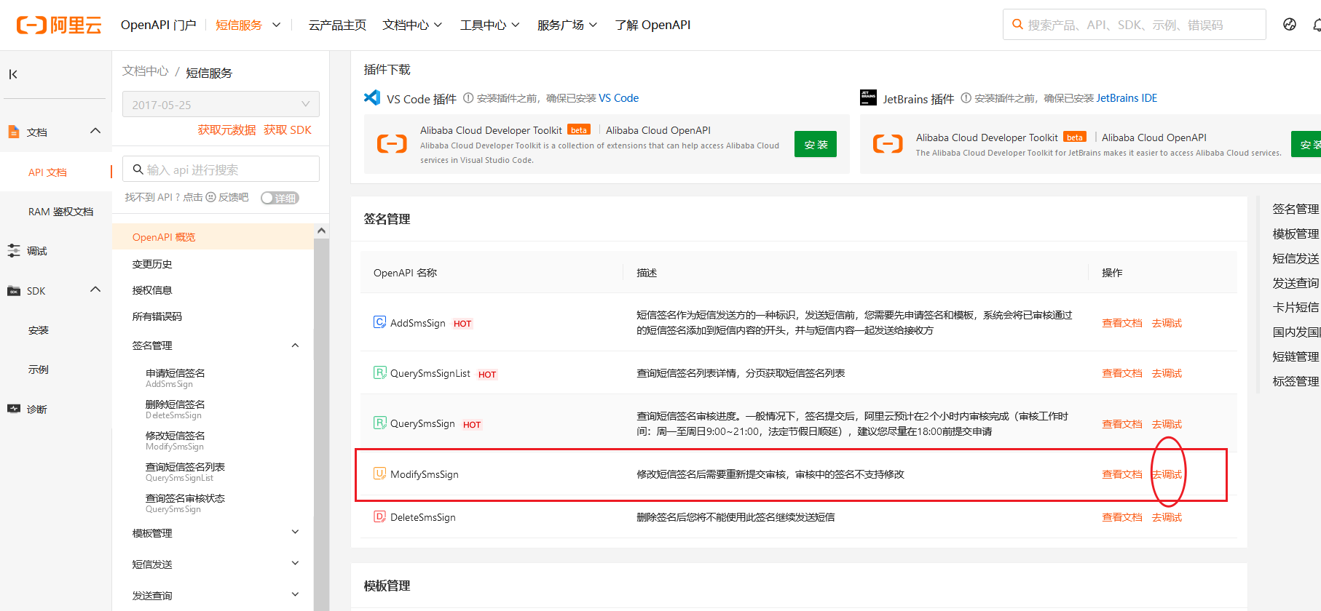

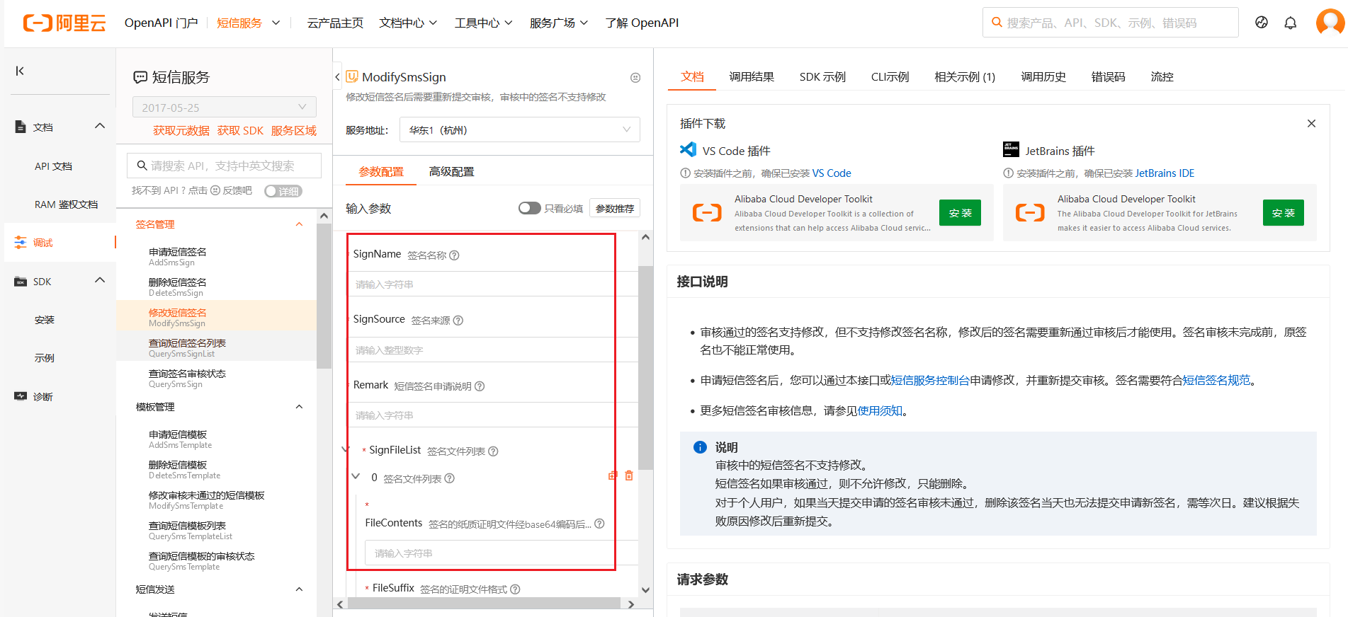

**2）业务实现**

接口信息：

|  |  |
| --- | --- |
| 功能点 | 开发文档地址 |
| 修改 | http://sf.mgt.itheima.net:7069/doc.html#/sms-web-swagger/%E7%AD%BE%E5%90%8Dcontroller/updateSmsSignUsingPATCH |

代码实现：

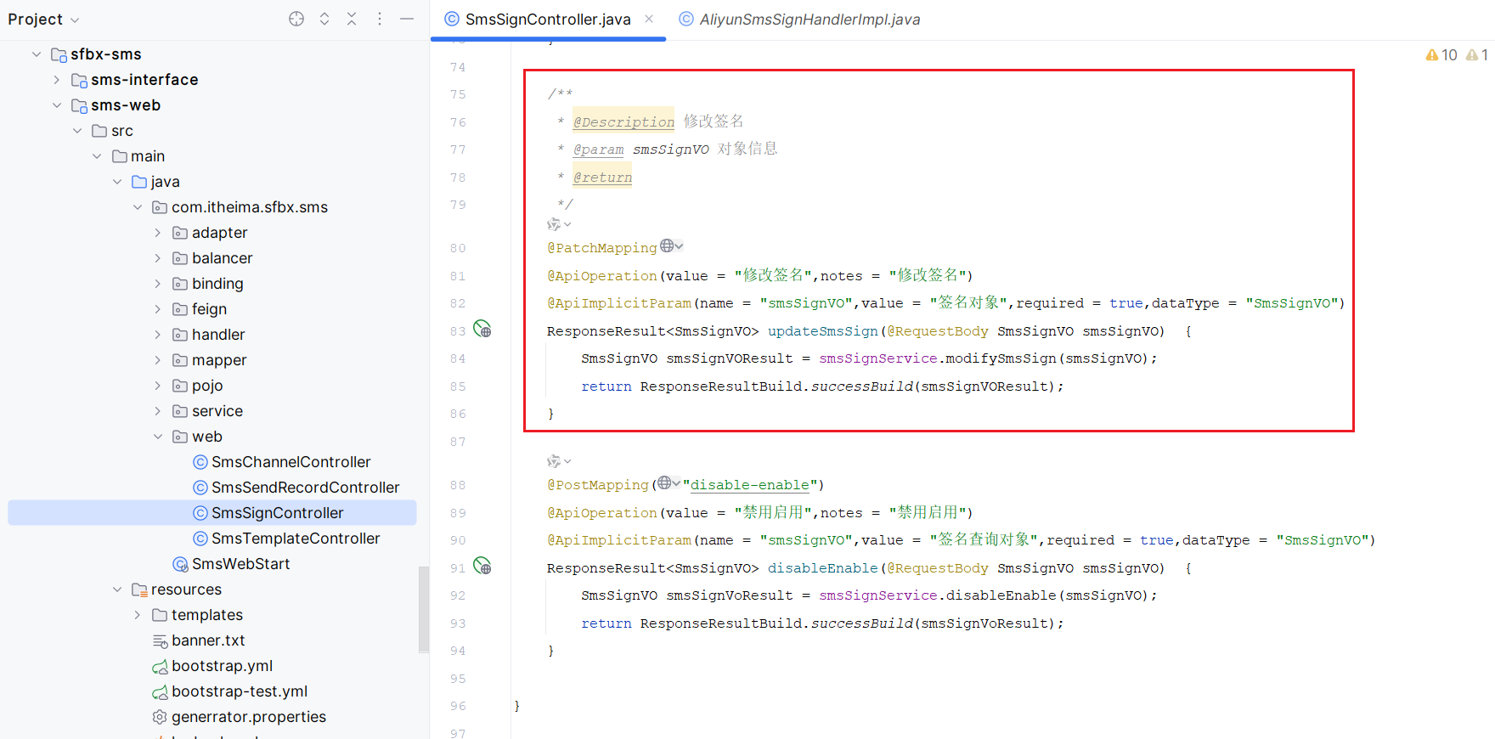

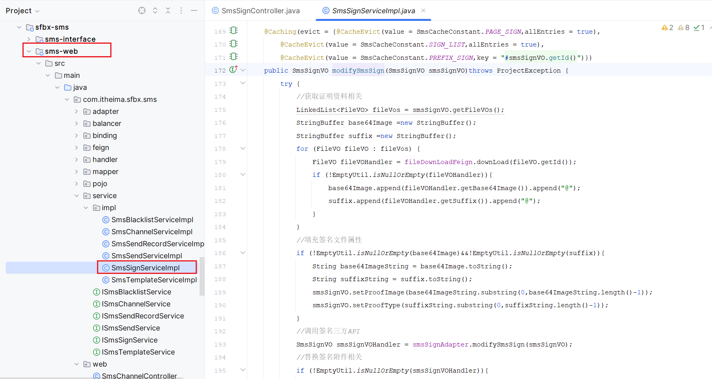

之后的第三方接口调用就与新增签名一样了；与三方进行对接的业务实现：

* 构建请求对象相关信息
* 获得客户端发起请求
* 获得三方返回，同步结果并保存结果

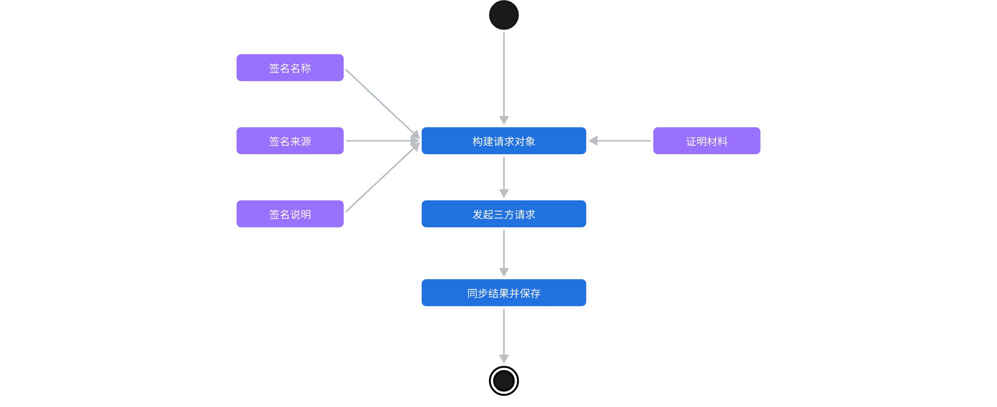

具体修改签名的接口调用实现：

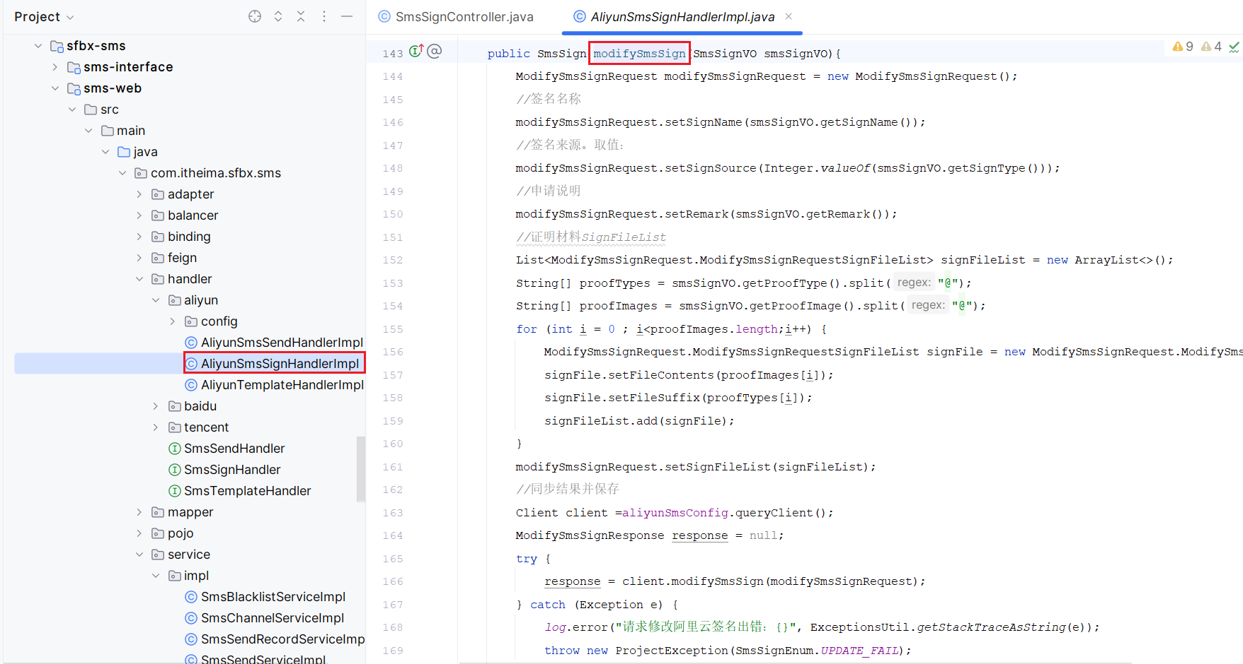

**2.3、短信模板**

**2.3.1、业务需求**

阿里云短信对接的具体的地址：https://next.api.aliyun.com/document/Dysmsapi/2017-05-25/overview

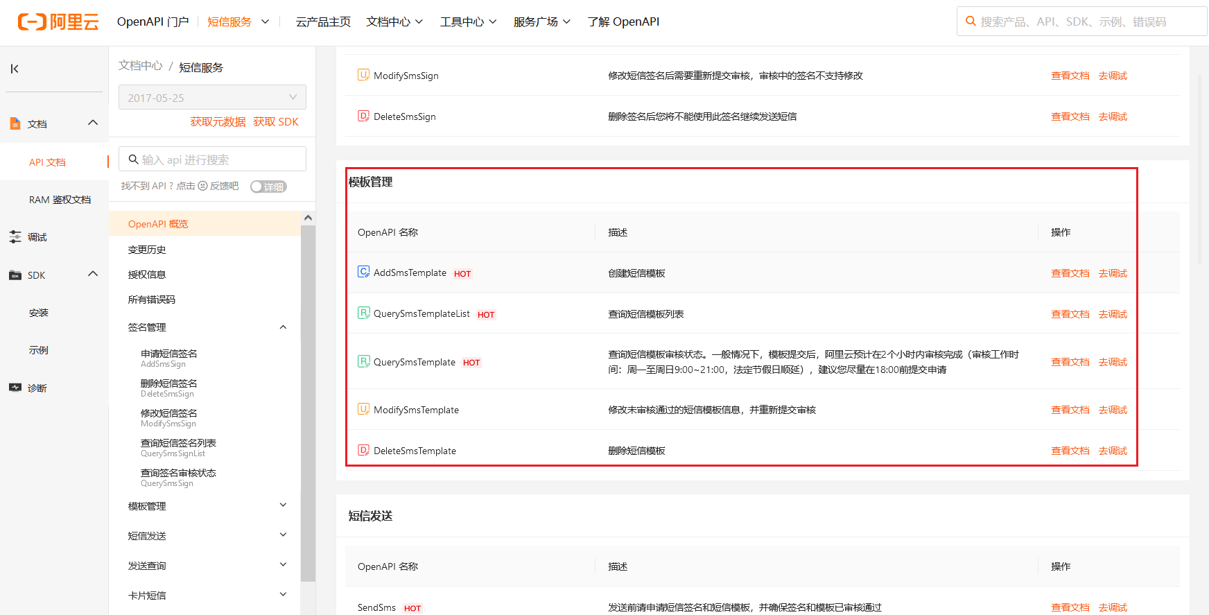

四方保险中 短信模板 管理：

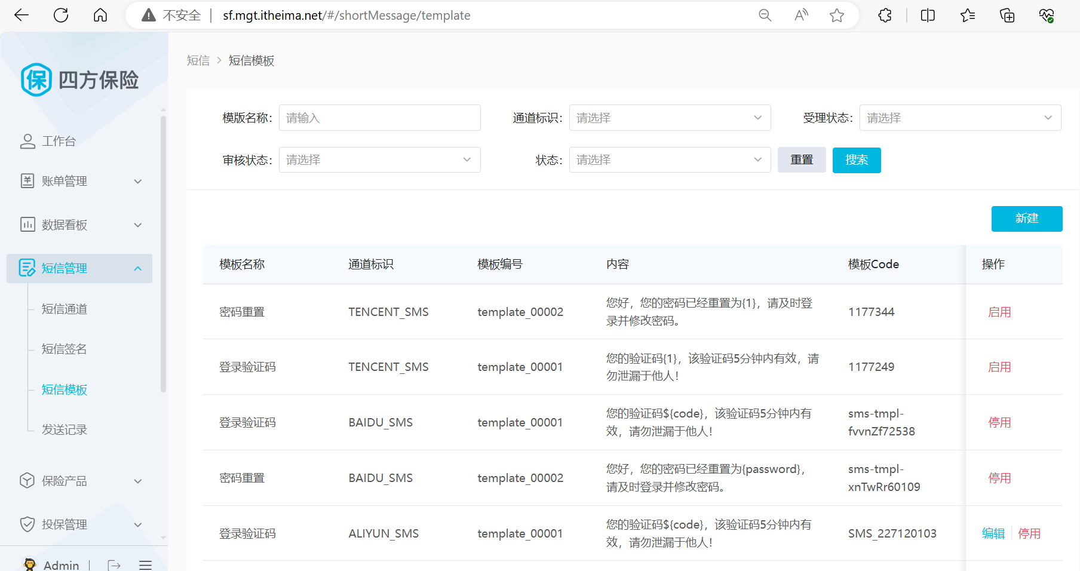

|  |  |
| --- | --- |
| 功能点 | 功能说明 |
| 分页查询 | 短信模板多条件分页查询操作。查询条件-短信模板对象：SmsTemplateVO，页码：pageNum、每页条数：pageSize |
| 停用启用 | 停用|启用对应的短信签名 |

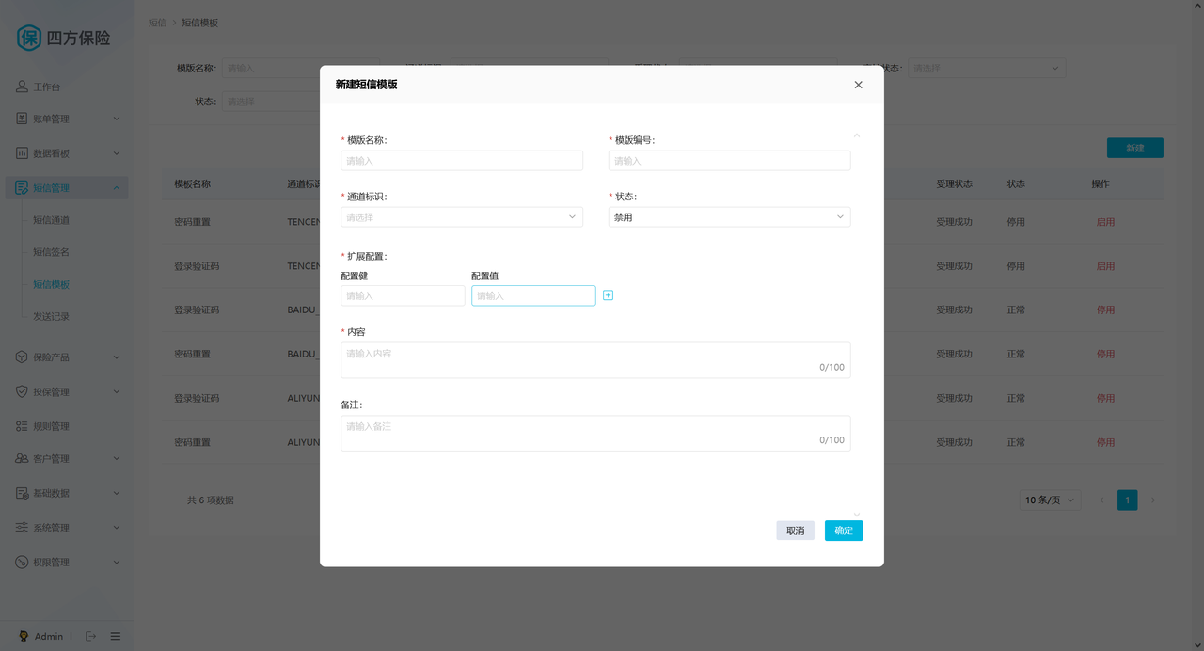

|  |  |
| --- | --- |
| 功能点 | 功能说明 |
| 模板新增 | 短信模板保存功能。参数对象-短信签名对象：SmsTemplateVO |

|  |
| --- |
| 注意:   * 调用三方模板新增API，并且保存本地MySQL数据库 * 不同渠道对应的资料不同，当选择渠道后需要提交对应的资料 |

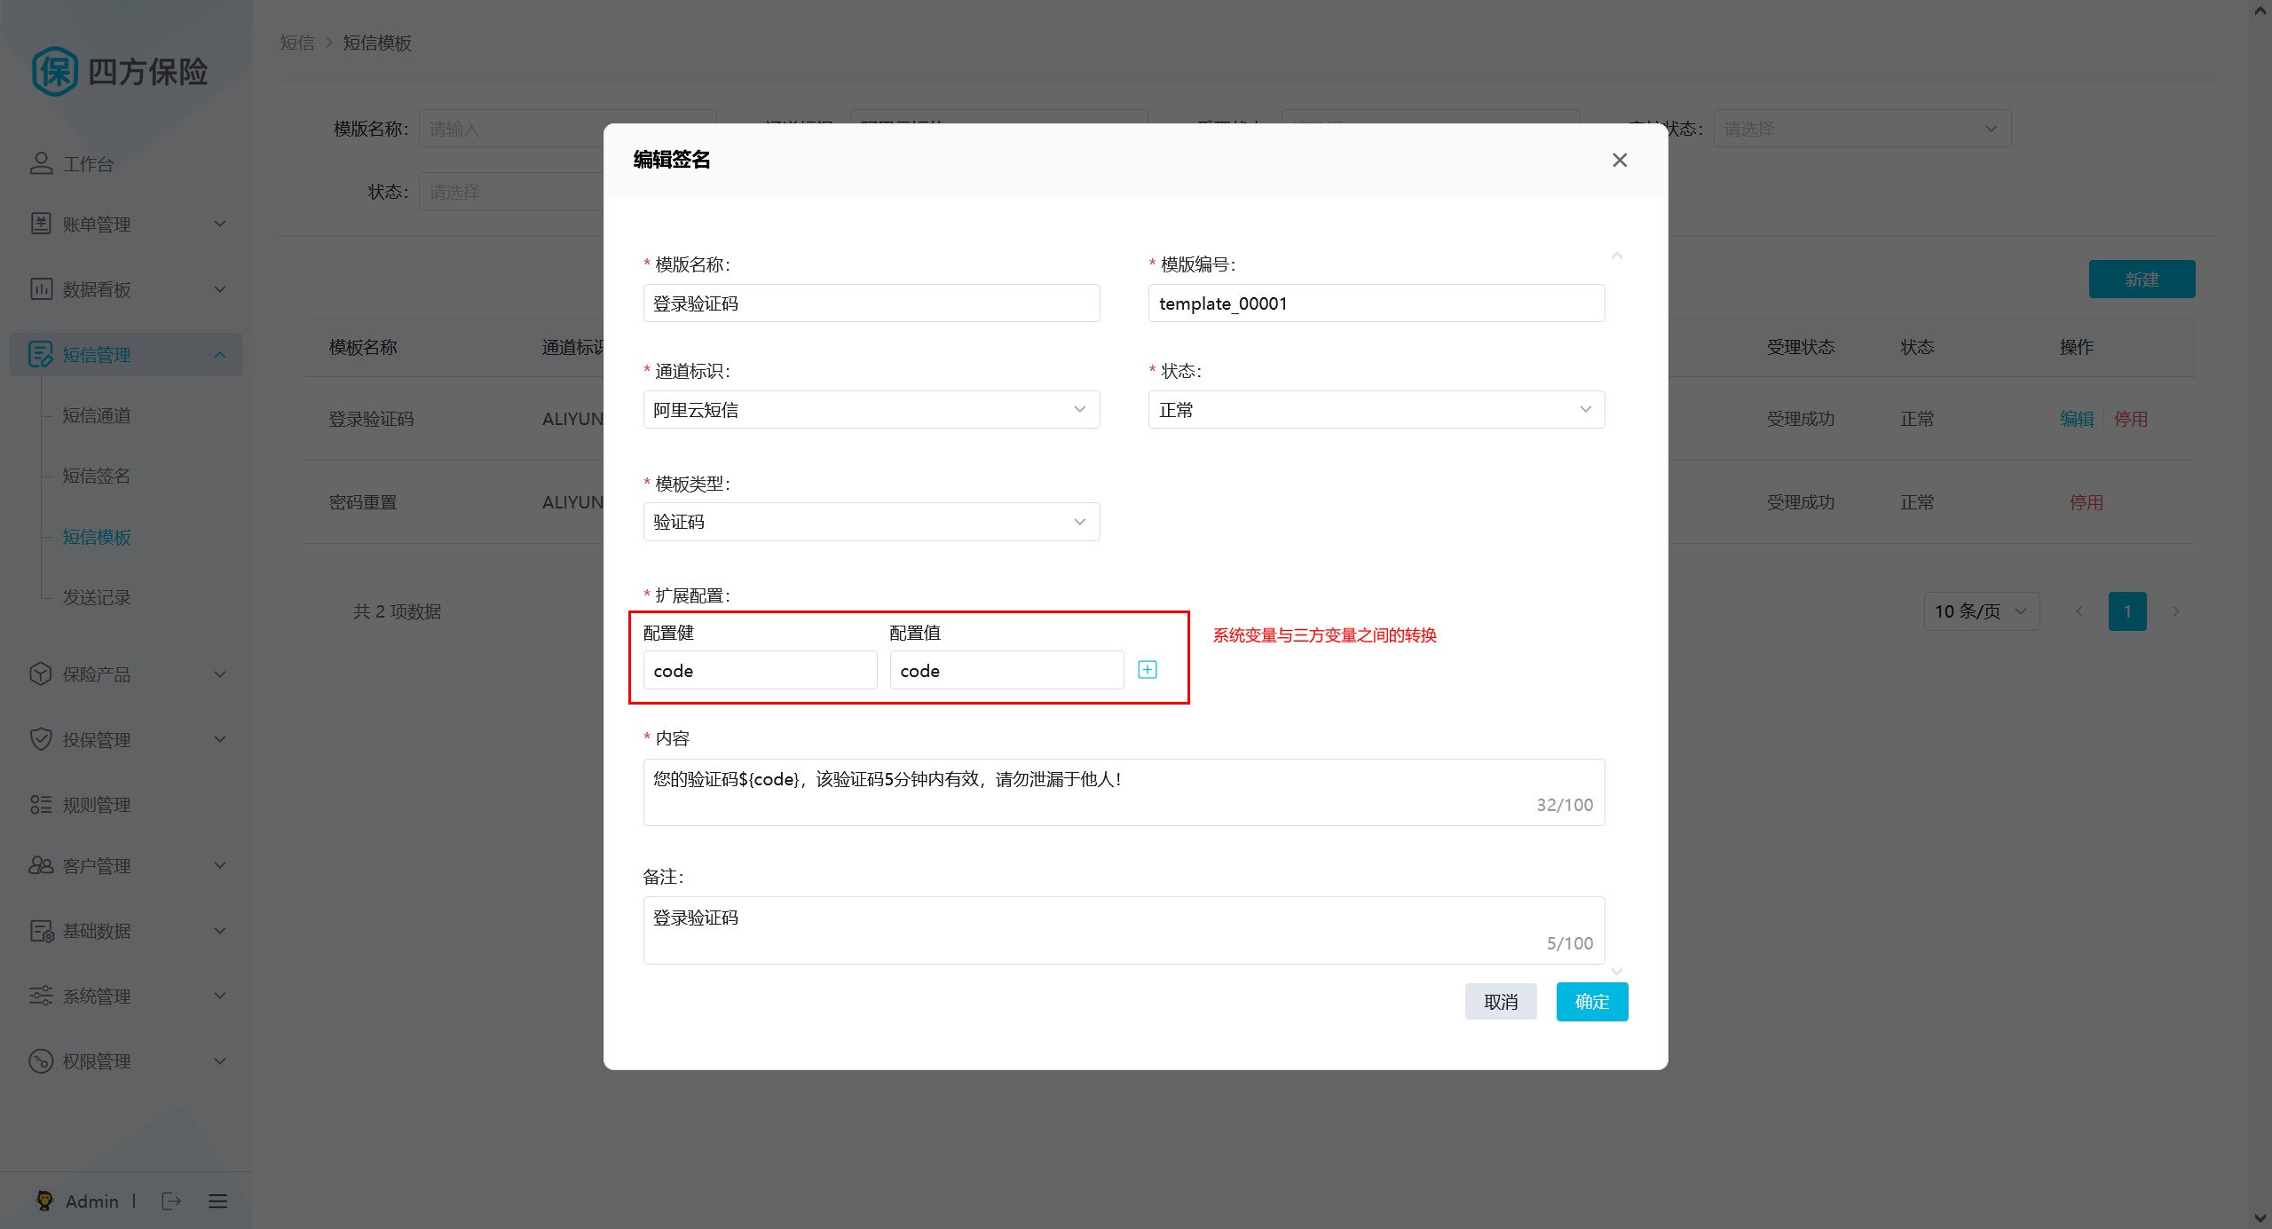

|  |  |
| --- | --- |
| 功能点 | 功能说明 |
| 模板编辑 | 短信模板编辑功能。参数对象-短信签名对象：SmsSignVO |

|  |
| --- |
| 注意：由于第三方不支持对于审核中和审核通过的记录进行编辑，只有当记录状态处于受理失败或审核失败时，才可编辑 |

**2.3.2、数据库表**

短信模版相关的数据库概念模型：

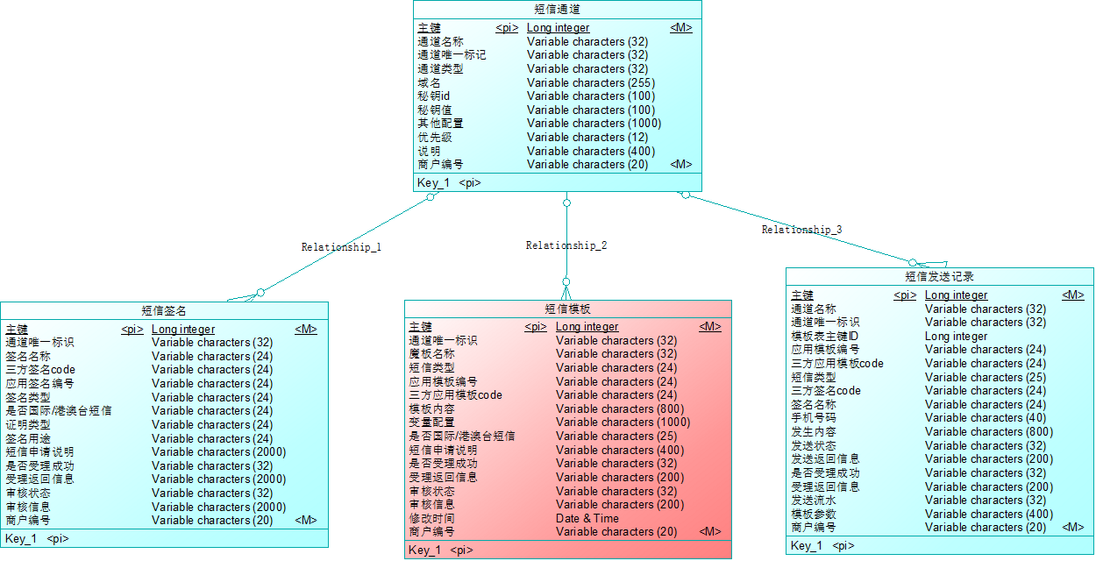

短信模板具体的数据库表结构如下：

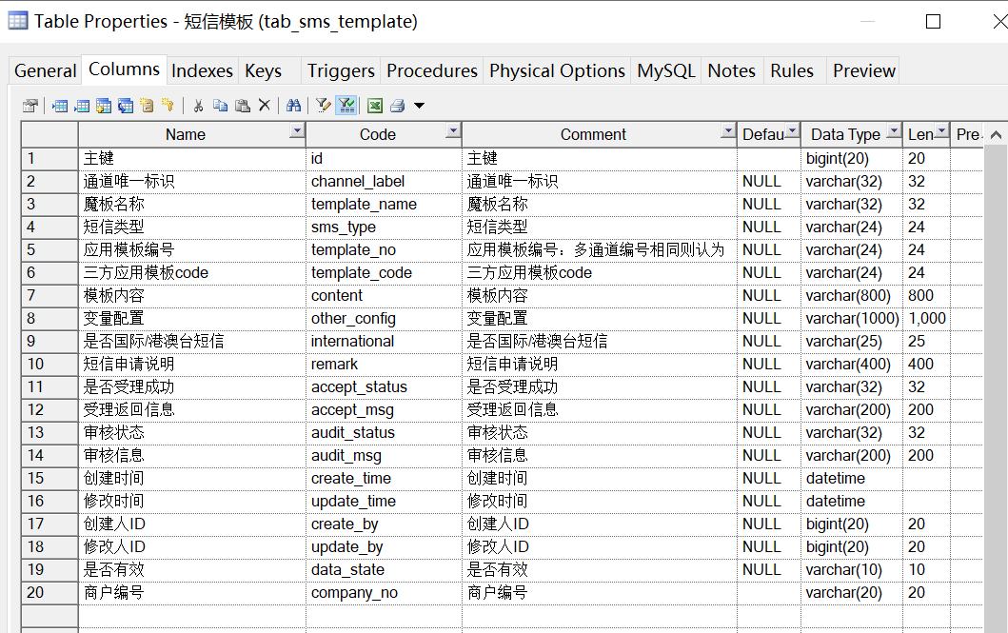

**2.3.3、新增模板**

**1）第三方接口**

接口地址：https://next.api.aliyun.com/document/Dysmsapi/2017-05-25/overview

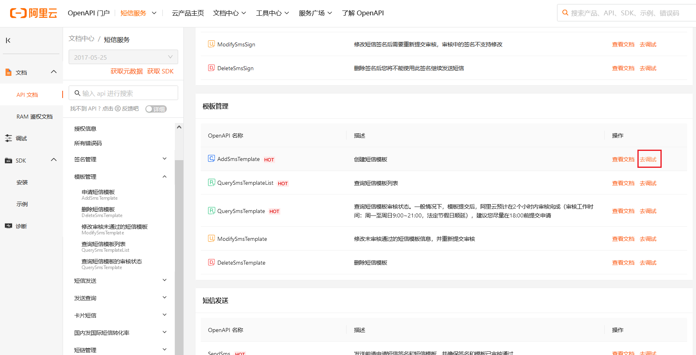

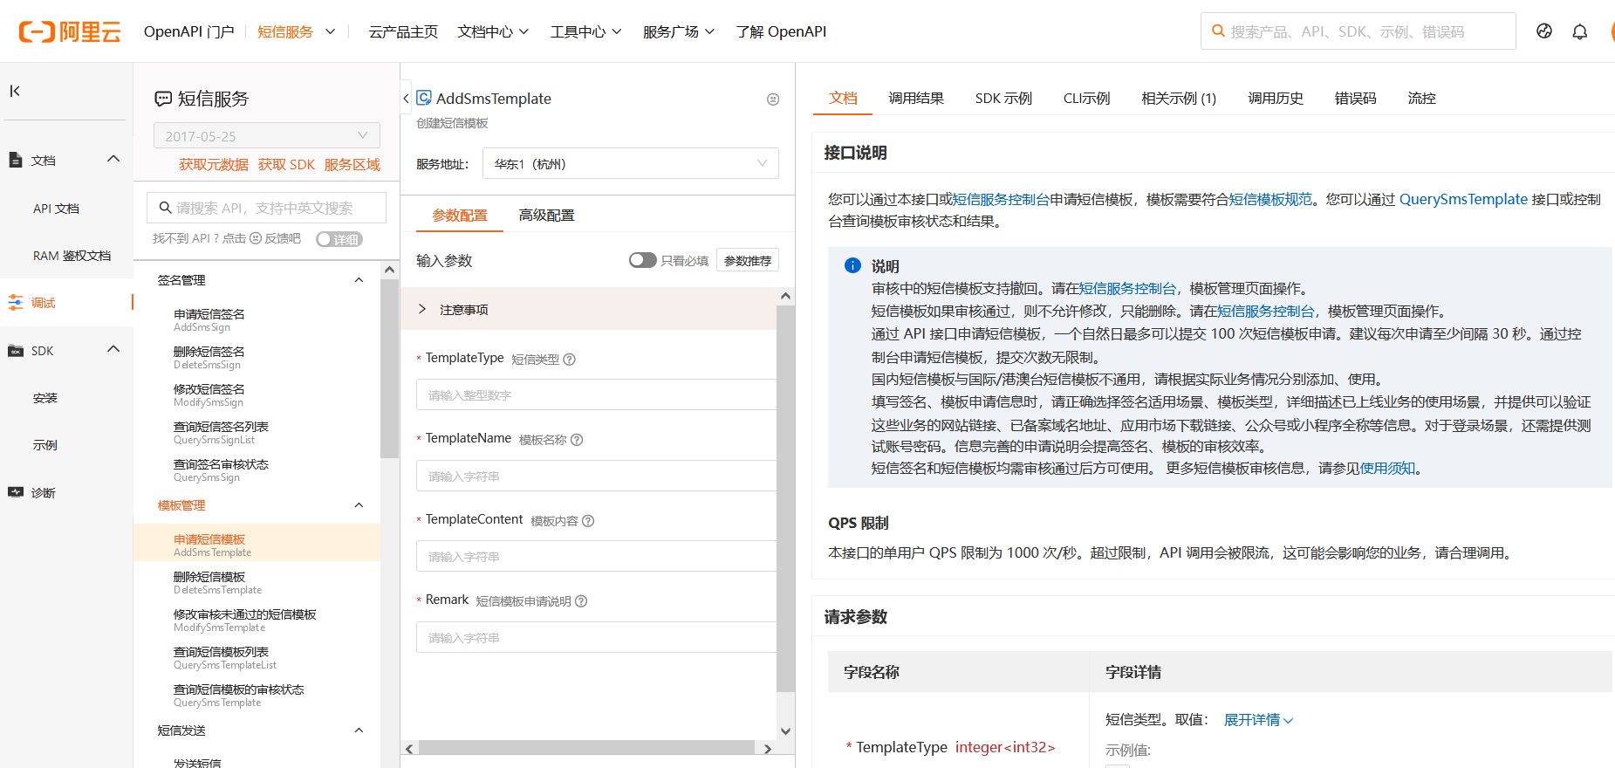

**2）业务实现**

下面我们来参看下对应开发文档，并按照需求文档进行开发：

|  |  |
| --- | --- |
| 功能点 | 开发文档地址 |
| 新增 | http://sf.mgt.itheima.net:7069/doc.html#/sms-web-swagger/%E6%A8%A1%E6%9D%BFcontroller/createSmsTemplateUsingPOST |

代码实现：

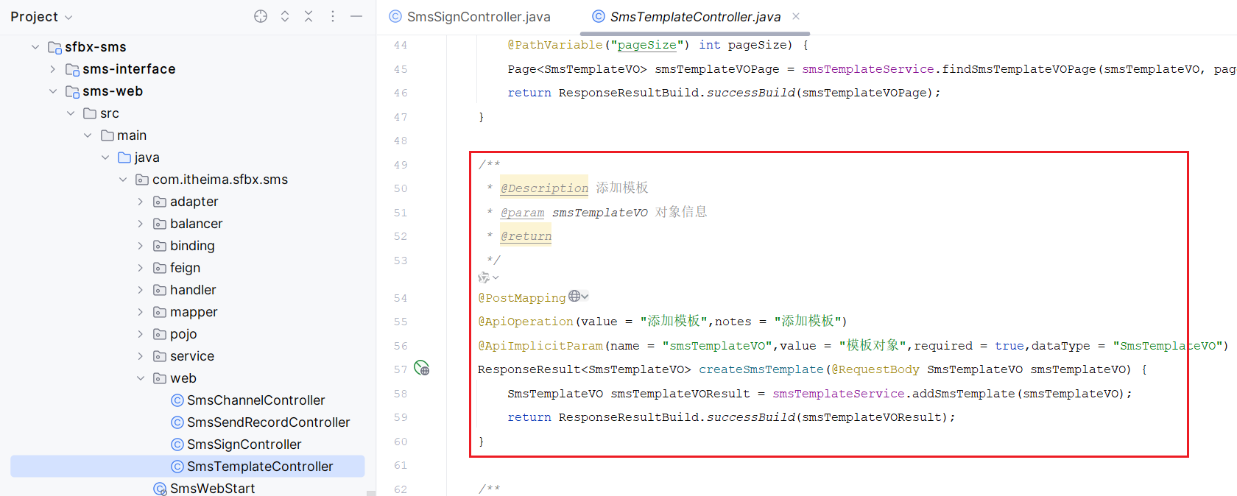

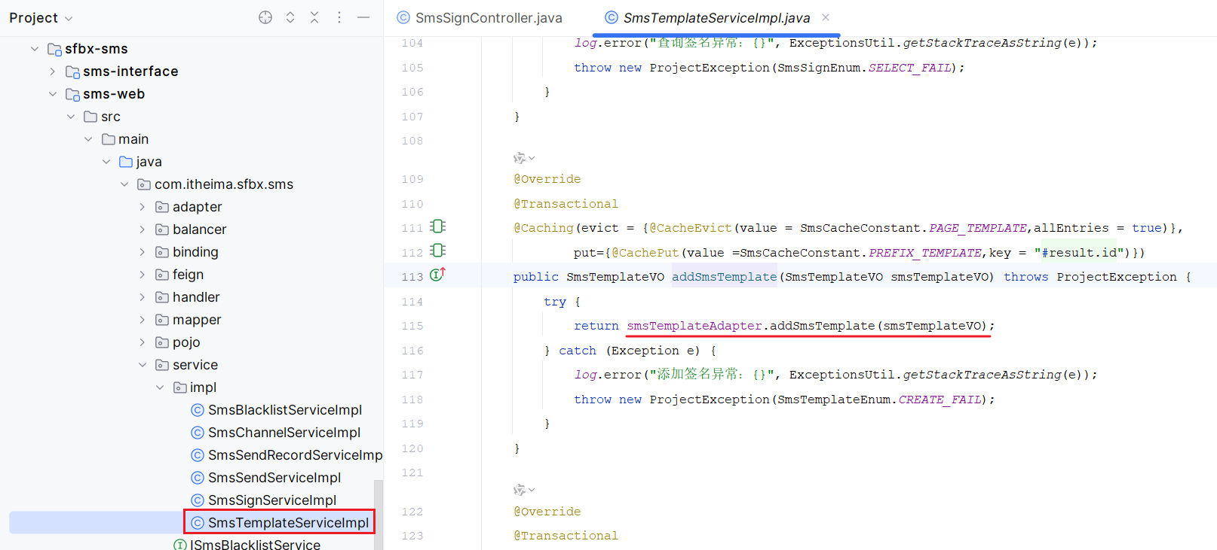

调用阿里云添加模板的方法：

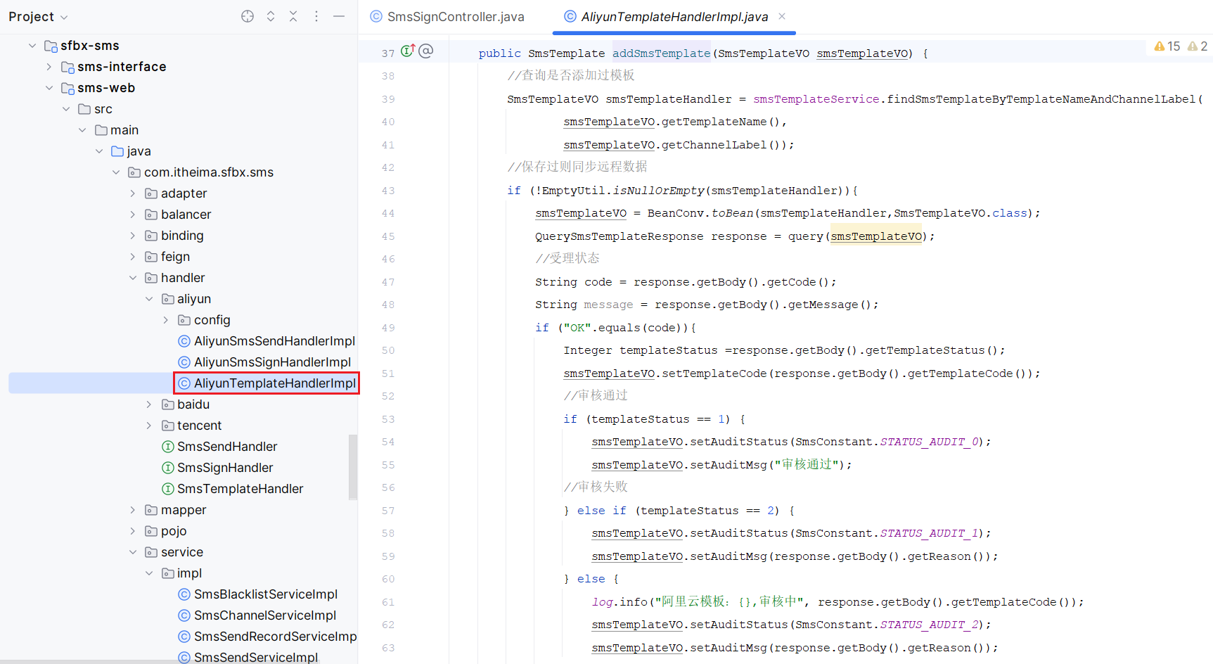

其它关于短信模板的操作与新增类似；不再罗列展示；直接跟进代码即可。

**2.4、短信发送**

前面我们已经制定好所有的【通道】，并且通过调用三方API的方式制定【签名】、【模板】等信息，下面我们使用【签名】、【模板】组装出短信，然后通过【通道】向用户发送对应的短信信息。

**2.4.1、业务需求**

短信的发送量可能相对较高，在高并发情况下大多会采用MQ实现异步发送，达到短信发送削峰的效果，保障系统的稳定性。 如果是MQ的话；可以查阅如下短信发送时序图：

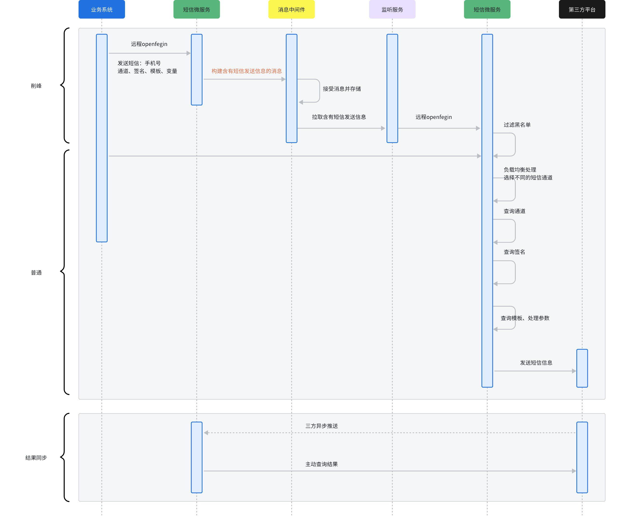

如上图；可以发现。

* **流量削峰设计**：也就是短信并不是直接调用第三方的api发送出去；而是先发送到MQ进行削峰，然后再由短信微服务接收后根据系统的性能消费消息，发送短信
* **负载均衡设计**：在从MQ中接收到要发送的信息后；短信微服务发送时先基于 负载均衡 算法从众多的渠道中选择一个发送

**2.4.2、MQ削峰**

在任何其他业务系统中需要发送短信的时候；可以调用如下的接口：

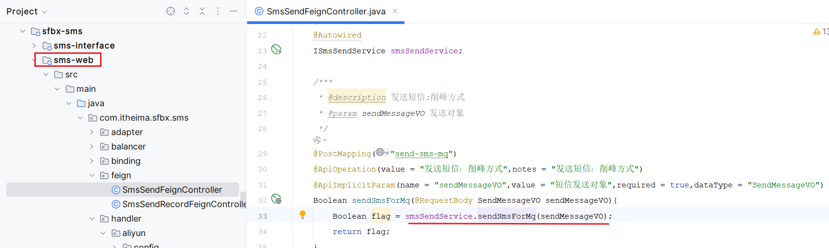

发送短信相关内容（手机号、签名、模板、负载均衡算法）到MQ中。

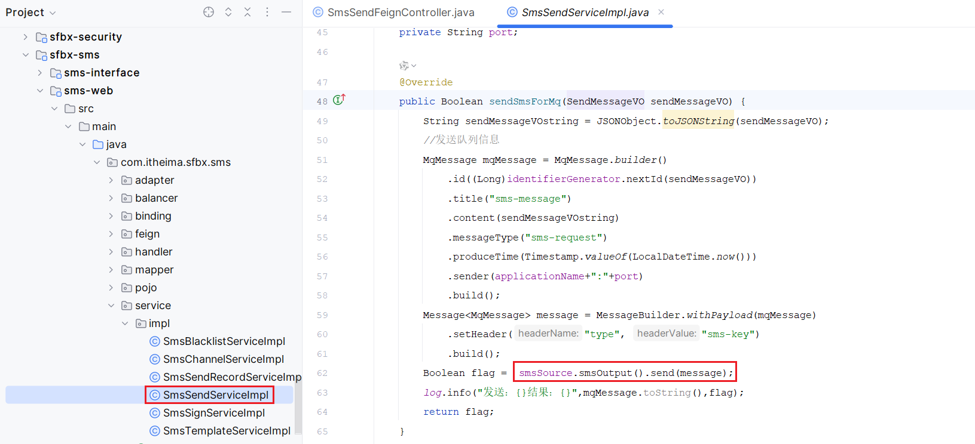

到 task-listener 中接收消息并调用短信服务中的接口发送消息内容；

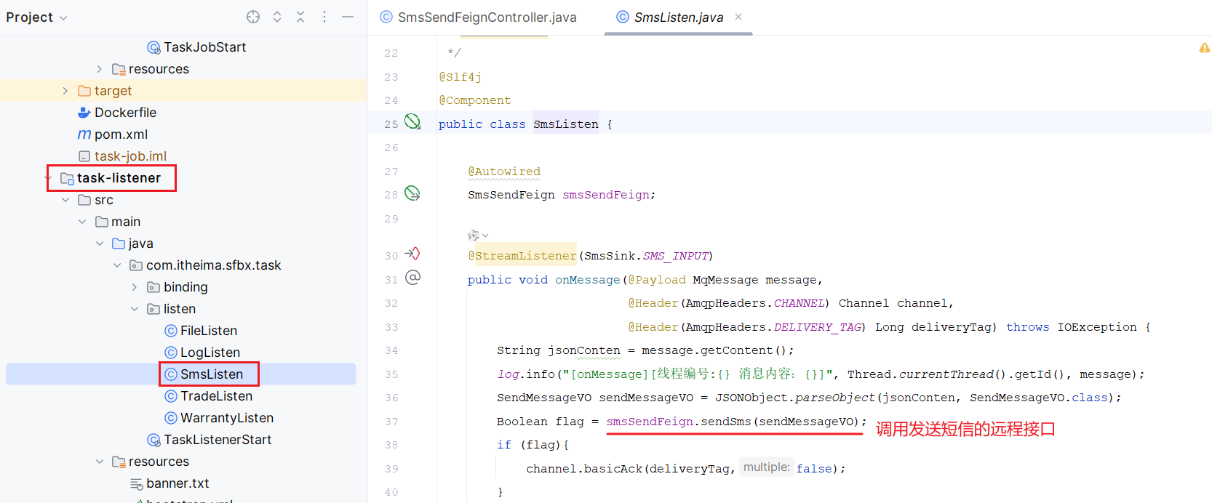

**2.4.3、发送短信**

跟进上述MQ接收到消息之后；它再次调用了 sms-web提供的远程发送短信接口进行真正的**发送短信**

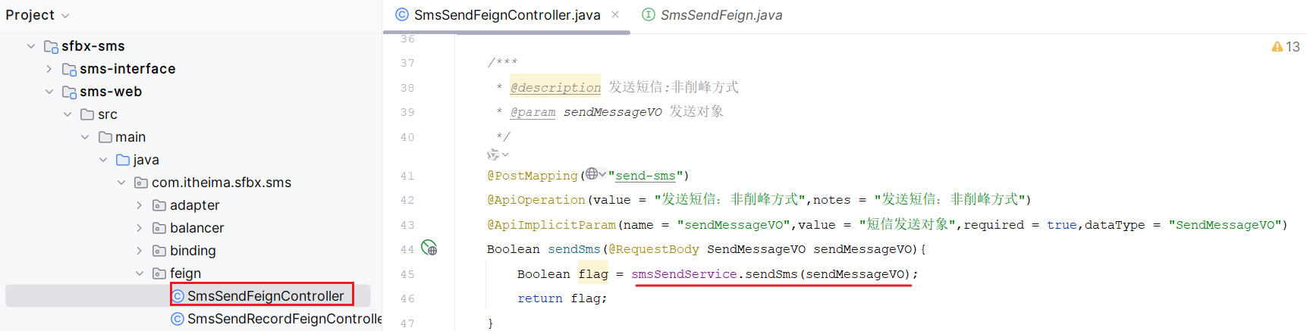

再根据负载均衡算法找到对应的渠道；

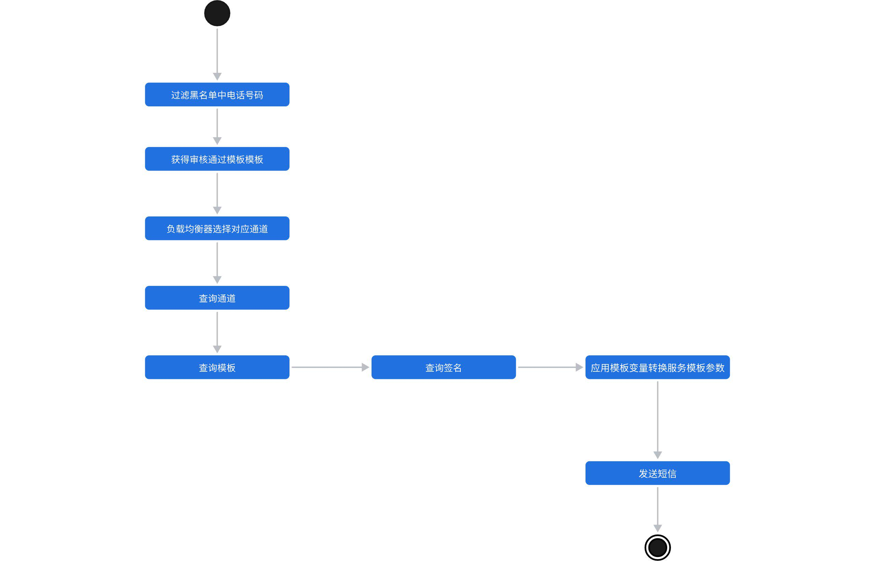

代码如下：

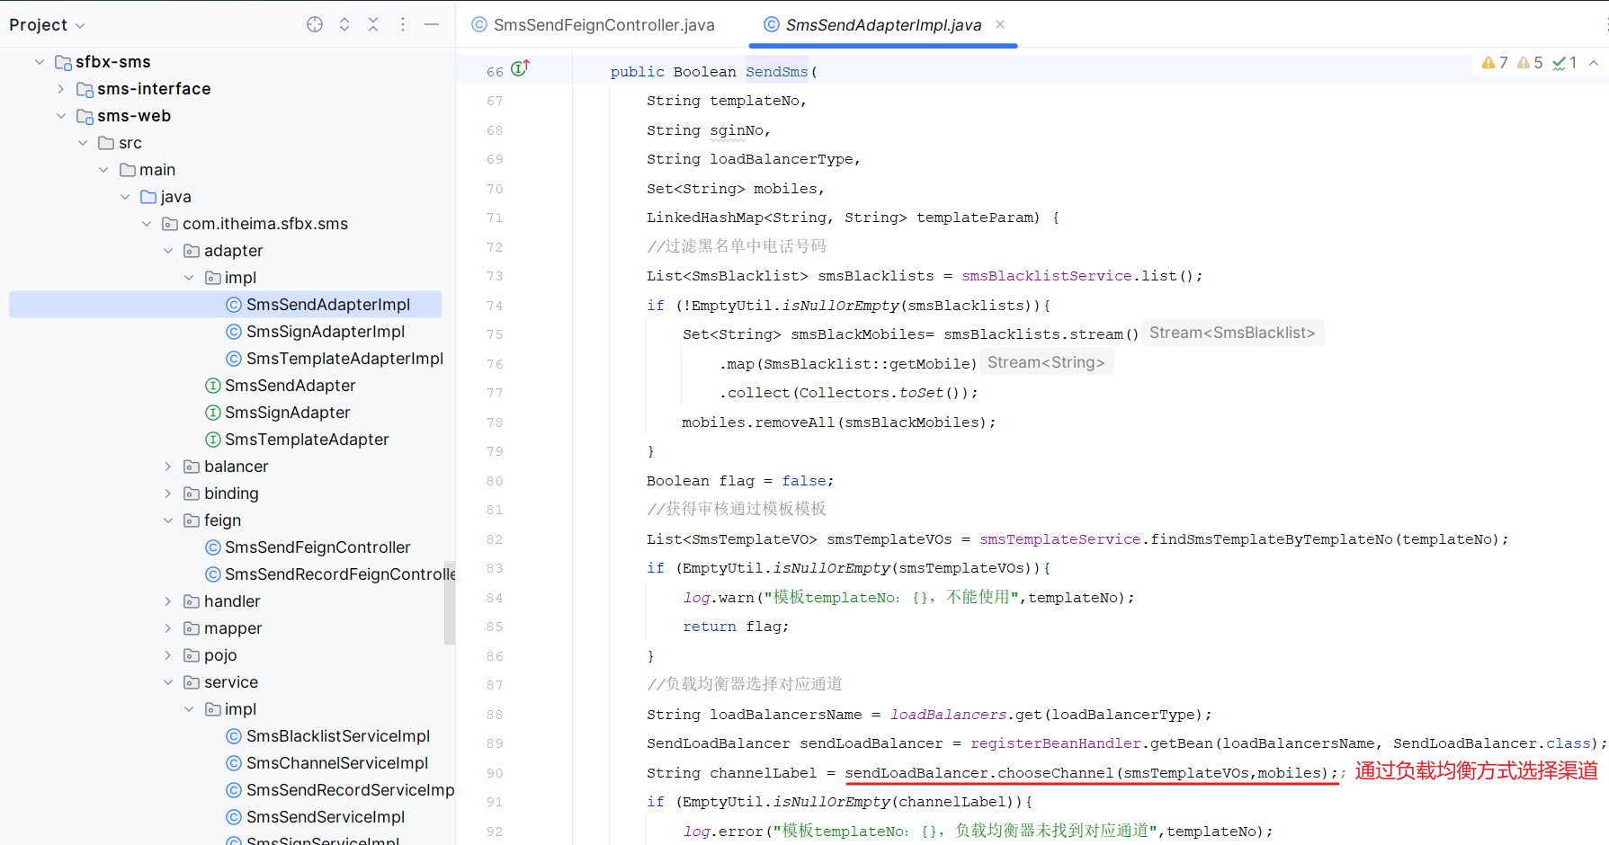

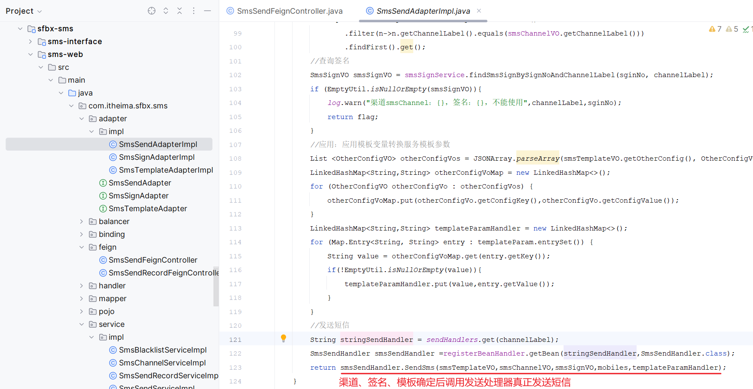

发送短信时业务逻辑：

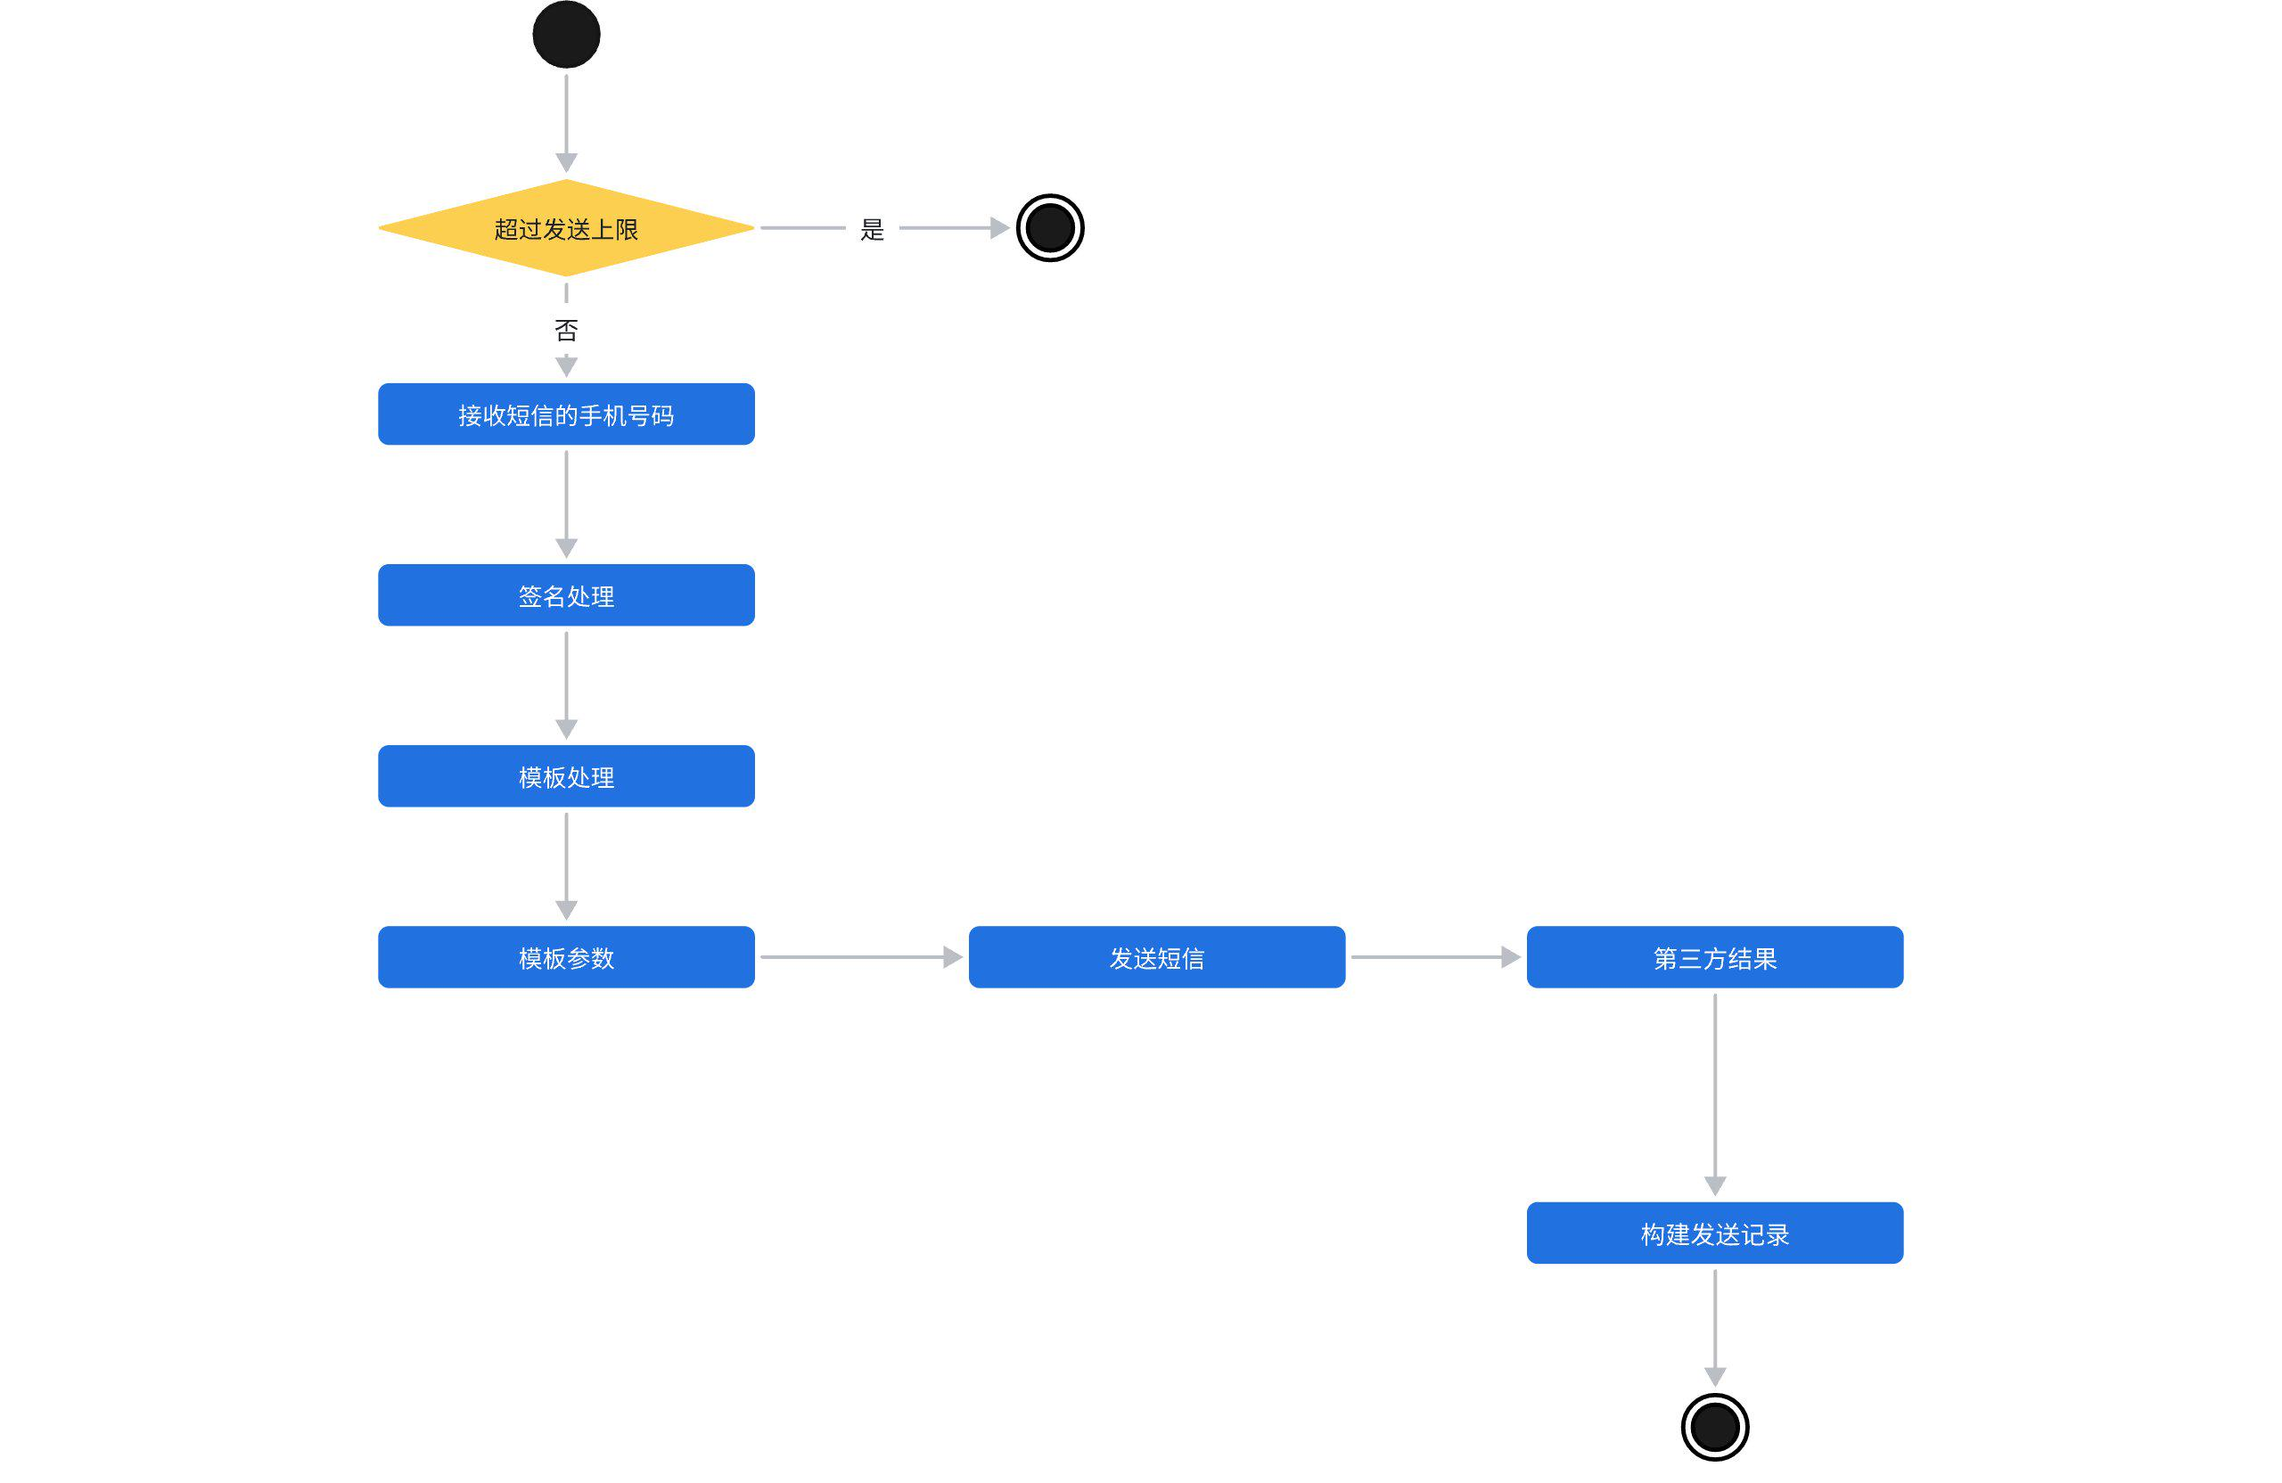

对应的代码实现：

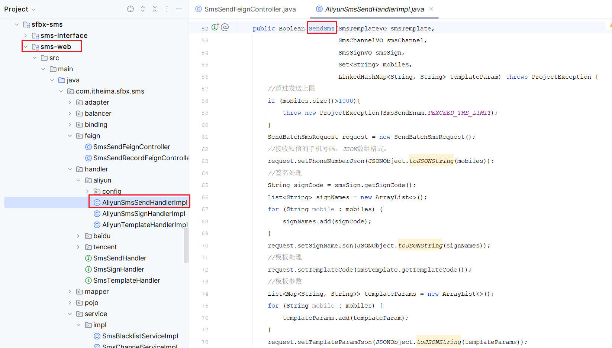

**3、面试题**

**1）如何防止短信盗刷**

**前端限制**：

* **时间限制**：使用JavaScript设置发送短信请求的冷却时间，例如60秒内只能发送一次请求。
* **验证码输入**：在发送短信前要求用户输入图形验证码或滑块验证码，以验证用户是真人而非机器人。
* **频率限制**：基于IP、用户账户或设备ID设置发送频率上限。
* 如果页面重新刷新了；那1分钟发送一次验证码的不就不能限制了吗？
* 前端的cookie、localStroage都会记录当前请求的标识符（倒计时的秒钟值存入到这些地方）

**后端验证**：

* **手机号验证**：验证手机号的有效性和格式，可以结合运营商数据库进行校验。
* **发送次数限制**：为每个手机号设置每日或每小时的发送次数上限，并在数据库中记录发送记录。
* **黑名单制度**：对于频繁发送请求的异常手机号或IP地址，加入黑名单并拒绝服务。

**2）短信验证码登录实现思路**

**3）短信发送失败怎么办？**